**INSTITUTO TECNOLÓGICO**

**“JESUS MARIA” FE Y ALEGRÍA**

**CARRERA: SISTEMAS INFORMÁTICOS**



**“APLICACIÓN MÓVIL DE** **SEGUIMIENTO PARA LOS ANIMALES SILVESTRES DEL CENTRO DE EDUCACIÓN AMBIENTAL DE LA GOBERNACIÓN”**

**Proyecto de Grado presentado al Instituto Tecnológico “Jesús María” Fe y Alegría para optar el título profesional de Técnico Superior en Sistemas Informáticos**

POR: LUDWING ARMIJO SAAVEDRA

TUTOR: FRANCISCO MÉNDEZ MONTAÑO

Diciembre 2022

Santa Cruz – Bolivia

**MIEMBROS DEL TRIBUNAL DE DEFENSA**

**________________ ________________**

**TRIBUNAL 1 TRIBUNAL 2**

**________________ ________________**

**TRIBUNAL 3 TRIBUNAL 4**

**__________________**

**Vo. Bo. RECTORA**

# DEDICATORIA

Quienes me han brindado su apoyo a pesar de muchas situaciones, a mis padres, Juan Carlos Armijo y Maria del Pilar Saavedra, quienes han sido un pilar fundamental en mi formacion academica como profesionales, por brindarme la confianza, el apoyo, los consejos, las oportunidades y los recursos necesarios para llegar a la meta.

# AGRADECIMIENTOS

Agradecer a mis padres, que siempre han estado cuando los he necesitado, en los buenos y en los malos momentos. El logro también es de ellos.

A mis docentes, a mis tutores de proyecto de grado; Francisco Méndez y Sabino Almanza, especialmente a las Ingenieras; Ana Maria Justiniano y Roxana Romero, que junto a Victor Barreto, me brindaron su ayuda cuando más los necesitaba.

Por ultimo, gracias a todas las personas que me han animado en este largo camino, soportado y comprendiendo con estoica paciencia la dedicación que requeriere la realización de este proyecto.

# RESUMEN

El documento de proyecto que lleva el título, Aplicación móvil de seguimiento para los animales silvestres del Centro de Educación Ambiental de la Gobernación, el centro enfrenta dificultades dentro de los procesos del área de atención, siendo estos la recepción de animales, atención clínica, ardua búsqueda de planillas para la organización de información, entre otros.

Para ello se formuló un planteamiento en donde se espera mediante la utilización de PUDS como metodología de Proceso Unificado de Desarrollo de Software obtener un producto capaz de permitir gestionar dichos procesos identificados con problemas en el CEA, dicha aplicación móvil se desarrollará siguiendo los pasos estandarizados por la metodología PUDS sin embargo teniendo en cuenta la flexibilidad que tiene dicha metodología para adaptarla al entorno de desarrollo y aspectos que limitan su ejecución, la aplicación móvil estará compuesta por un kit de desarrollo de software (Ionic) con la integración del Framework Angular para el Frontend (HTML5, SCSS, TypeScript) y en el Backend una API (PHP) y con un gestor de base de datos (MySQL), las cuales conformarán el producto resultante siento este la Aplicación móvil de seguimiento para los animales silvestres del Centro de Educación Ambiental de la Gobernación.

ÍNDICE

DEDICATORIA i

AGRADECIMIENTOS ii

RESUMEN iii

CAPÍTULO I: EL ENTORNO DEL PROYECTO 10

1.1. TEMA 12

1.2. DIAGNÓSTICO Y JUSTIFICACIÓN 12

1.3. PLANTEAMIENTO Y FORMULACIÓN DEL PROBLEMA TÉCNICO Y TECNOLÓGICO 13

1.4. OBJETIVOS GENERAL Y ESPECÍFICOS 14

1.4.1. Objetivo General 14

1.4.2. Objetivos Específico 14

1.5. ENFOQUE METODOLÓGICO 14

CAPÍTULO II: MARCO TEÓRICO CONCEPTUAL Y REFERENCIAL 15

2.1. MARCO TEÓRICO CONCEPTUAL 16

2.1.1. HTTP 16

2.1.2. HOSTING 16

2.1.3. Aplicación 16

2.1.4. Tipos de Aplicaciones 16

2.1.5. Aplicación Nativas 16

2.1.6. Aplicación Híbrida o Multiplataforma 16

2.1.7. Aplicación Web 17

2.1.8. HTML 17

2.1.9. CSS 17

2.1.10. JavaScript 17

2.1.11. Framework 17

2.1.12. Ionic 18

2.1.13. Angular 18

2.1.14. SASS 18

2.1.15. TypeScript 18

2.1.16. Capacitor 18

2.1.17. MySQL 19

2.1.18. PHP 19

2.1.19. UML 19

2.2. MARCO TEÓRICO REFERENCIAL 19

2.2.1. Gobierno Autónomo Departamental de Santa Cruz 19

2.2.2. Centro de Educación Ambiental 20

2.2.3. Centro de Atención y Derivación 20

2.2.4. Seguimiento 20

2.2.5. Tipos de Seguimientos 20

2.2.6. Animales Silvestres 21

CAPÍTULO III: PROPUESTA DE INNOVACIÓN O SOLUCIÓN DEL PROBLEMA 22

3.1. EXTRACCIÓN DE REQUISITO 23

3.1.1. Formato de Entrevista 23

3.1.2. Desarrollo de la Entrevista 23

3.1.3. Análisis de la Entrevista 24

3.1.4. Cronograma de Actividades 25

3.1.5. Listados de Necesidades y Características 26

3.1.6. Alcance del Sistema (Entrada, Proceso y Salida) 26

3.2. ANÁLISIS DEL REQUISITO 27

3.2.1. Identificación y Descripción De Los Actores 27

3.2.2. Tabla General Para Casos De Uso 27

3.2.3. Requisitos Funcionales 28

3.2.4. Requisitos No Funcionales 29

3.3. MODELO DEL REQUISITO 31

3.3.1. Diagramas de los Casos de Uso 31

3.3.2. Especificación O Detalle De Los Casos De Uso 35

3.3.3. Diagrama de Secuencia 37

3.4. DISEÑO DEL SISTEMA 50

3.4.1. Diagrama De Clases 50

3.4.2. Diseño De la Base De Datos 51

3.4.3. Diccionario de Datos 54

3.5. HERRAMIENTAS DE DESARROLLO 58

3.5.1. Gestor De Base De Datos 58

3.5.2. Lenguaje De Programación 58

3.6. IMPLEMENTACION DEL SISTEMA 59

3.6.1. Implementación De Las Interfaces De Usuarios 59

3.6.2. Codificación Del Sistema 60

3.7. PRUEBAS DEL SISTEMA 64

3.7.1. Plan de Pruebas 64

3.7.2. Ejecución de Pruebas 64

CONCLUSIONES 66

RECOMENDACIONES 67

FUENTES DE INFORMACION Y BIBLIOGRAFIA 68

Bibliografía 69

ANEXOS 73

**INDICE DE ILUSTRACIONES**

Ilustración 1: Cronograma de actividades 25

Ilustración 2 Caso de Uso General 31

Ilustración 3 Caso de Uso – Inicio de Sesión 32

Ilustración 4: Caso de Uso Gestionar Perfil 32

Ilustración 5: Caso de Uso Gestionar Usuarios 33

Ilustración 6: Caso de Uso Gestionar Animales Silvestres 33

Ilustración 7: Caso de Uso Gestionar Acta de Recepción 34

Ilustración 8: Caso de Uso Gestionar Historia Clínica 34

Ilustración 9: Caso de Uso Datos de Planillas Registradas 35

Ilustración 10: Diagrama de Secuencia Inicio de Sesión 37

Ilustración 11: Diagrama de Secuencia Ver perfil 38

Ilustración 12: Diagrama de Secuencia Editar perfil 38

Ilustración 13: Diagrama de Secuencia Crear Usuario 39

Ilustración 14: Diagrama de Secuencia Buscar Usuario 39

Ilustración 15: Diagrama de Secuencia Modificar Usuario 40

Ilustración 16: Diagrama de Secuencia Ver Usuario 40

Ilustración 17: Diagrama de Secuencia Deshabilitar Usuario 41

Ilustración 18: Diagrama de Secuencia Habilitar Usuario 41

Ilustración 19: Diagrama de Secuencia Crear Animal silvestre 42

Ilustración 20: Diagrama de Secuencia Buscar Animal silvestre 42

Ilustración 21: Diagrama de Secuencia Ver Animal silvestre 43

Ilustración 22: Diagrama de Secuencia Editar Animal silvestre 43

Ilustración 23: Diagrama de Secuencia Deshabilitar Animal silvestre 44

Ilustración 24: Diagrama de Secuencia Habilitar Animal silvestre 44

Ilustración 25: Diagrama de Secuencia Crear Acta de Recepción 45

Ilustración 26: Diagrama de Secuencia Buscar Acta de Recepción 45

Ilustración 27: Diagrama de Secuencia Editar Acta de Recepción 46

Ilustración 28: Diagrama de Secuencia Ver Acta de Recepción 46

Ilustración 29: Diagrama de Secuencia Crear Historia Clínica 47

Ilustración 30: Diagrama de Secuencia Buscar Historia Clínica 47

Ilustración 31: Diagrama de Secuencia Editar Historia Clínica 48

Ilustración 32: Diagrama de Secuencia Ver Historia Clínica 49

Ilustración 33: Diagrama de Secuencia Ver Datos de planillas registradas 49

Ilustración 34: Diagrama de Clases 50

Ilustración 35: Diseño de la Base de Datos Conceptual 51

Ilustración 36: Diseño de Base de Datos Físico 53

Ilustración 37: Inicio 59

Ilustración 38: Iniciar Sesión 59

Ilustración 39: Crear Usuario 59

Ilustración 40: Gestionar Usuarios 59

Ilustración 41: Ejecución de Pruebas - CORS policy 64

Ilustración 42: Ejecución de Pruebas – Error al iniciar sesión 65

Ilustración 43: Ejecución de Pruebas - Error utilizando la librería Storage 65

**INDICE DE TABLAS**

Tabla 1: Formato de Entrevista 23

Tabla 2: Desarrollo de la Entrevista 24

Tabla 3: Listados de Necesidades y Características 26

Tabla 4: Alcance del Sistema 26

Tabla 5: Tabla General Para Casos de Uso Gestión de Usuarios 27

Tabla 6: Tabla General Para Casos de Uso Gestión de Animales Silvestres 27

Tabla 7: Tabla General Para Casos de Uso Gestión de Animales Silvestre 28

Tabla 8: Tabla General Para Casos de Uso Gestión de Acta de Recepción 28

Tabla 9: Requisitos Funcionales 29

Tabla 10: Requisitos No Funcionales 30

Tabla 11: Especificación O Detalle De Los Casos De Uso – Iniciar sesión 35

Tabla 12: Especificación O Detalle De Los Casos De Uso – Perfil 35

Tabla 13: Especificación O Detalle De Los Casos De Uso - Gestionar Usuario 36

Tabla 14: Especificación O Detalle De Los Casos De Uso - Gestionar Acta de Recepción 36

Tabla 15: Especificación O Detalle De Los Casos De Uso – Gestionar Historia Clínica 36

Tabla 16: Diccionario de Datos - Tabla acta_recepcion 54

Tabla 17: Diccionario de Datos - Tabla animal_silvestre 54

Tabla 18: : Diccionario de Datos - Tabla cargos 54

Tabla 19: Diccionario de Datos - Tabla edad 55

Tabla 20: Diccionario de Datos - Tabla especies 55

Tabla 21: Diccionario de Datos - Tabla historia_clinica 55

Tabla 22: Diccionario de Datos - Tabla mucosas 56

Tabla 23:: Diccionario de Datos - Tabla municipios 56

Tabla 24: Diccionario de Datos - Tabla procedente_atencion 56

Tabla 25: Diccionario de Datos - Tabla revext 56

Tabla 26: Diccionario de Datos - Tabla sexo 56

Tabla 27: Diccionario de Datos - Tabla tatencion 56

Tabla 28: Diccionario de Datos - Tabla tblpersonas 57

Tabla 29: Diccionario de Datos - Tabla tratamiento_diagnostico 57

Tabla 30: Diccionario de Datos - Tabla usuarios 57

**INDICE DE ANEXOS**

Anexo 1: Planilla de Acta de Recepción 74

Anexo 2: Planilla de Historia Clínica 74

Anexo 3: Gato montés en instalaciones del CAD 75

Anexo 4: Mono capuchino en instalaciones del CAD 75

Anexo 5: Carpeta donde se almacenan las Actas de Recepciones 76

Anexo 6: Carpeta donde se almacenan las Fichas de Translocaciones 76

Anexo 7: Centro de Educación Ambiental 77

Anexo 8: Entrevista con Coordinador y Biólogo del CEA 77

# 

# CAPÍTULO I: EL ENTORNO DEL PROYECTO

## TEMA

Aplicación Móvil de Seguimiento para los Animales Silvestres del Centro de Educación Ambiental de la Gobernación.

## DIAGNÓSTICO Y JUSTIFICACIÓN

**DIAGNÓSTICO**

El Centro de Educación Ambiental de la Gobernación de Santa Cruz, como primero en su especie, recibe estudiantes de colegios y universidades; además de profesionales y público interesado en cuidar el medio ambiente. Brindan conferencias, charlas, talleres, ferias ambientales, recorridos guiados por senderos ecológicos, y cuentan con una amplía biblioteca. Con el objetivo de contribuir con la concienciación de la población en la conservación del medio ambiente y desarrollo sostenible. Inaugurándose así el 4 de diciembre del 2014 por el ex Gobernador del departamento, Rubén Costas, y se encuentra ubicado en el 3er anillo de la avenida Francisco Mora.

El Centro de Educación Ambiental recibe llamadas diarias de la población para la atención de animales silvestres, si la persona se aproxima a las instalaciones con el animal silvestre o los rescatistas van donde se encuentra el mismo, se realiza una planilla, un Acta de Recepción, en la que los animales silvestres son registrados para así mismo poder ingresar al refugio y con éxito conseguir su pronta liberación a su habitad natural. Luego el Veterinario habilita la planilla de Historia Clínica donde se registrarán los datos relativos a la salud y a los servicios sanitarios prestados al animal silvestre con el fin de proporcionar una adecuada asistencia médica. Si el animal se encuentra muy estresado, agitado o exaltado, al momento de ingresar al refugio, se posterga esta etapa hasta que esté en condiciones para recibir la atención adecuada de la mejor manera posible. Por último, existen tres planillas para los tres finales que tiene cada animal silvestre que ingresa al centro, las cuales son:

Si el animal silvestre, es apto para ser reincorporado a su habitad natural, se habilita la planilla de “Ficha de Translocación de Fauna Silvestre” que será donde registren los datos del animal silvestre y la información espacial de la translocación, para luego ser liberado en su medio ambiente, el encargado de esta planilla es el, Derivador.

Si el animal silvestre ya fue previamente domesticado, lamentablemente tiene que ser derivado a un centro de custodia, ya que este no podrá sobrevivir en su medio ambiente. El Derivador es el encargado de registrar los datos, a donde se enviará el animal silvestre en el “Acta de Derivación. Fauna Silvestre”.

Si el animal silvestre falleció en su etapa de recuperación, se habilita la “Ficha de Deceso” que es en donde registran el informe del deceso, dicha planilla la realiza el mismo veterinario.

Cuando necesitan dar un reporte, tienen que recopilar toda la información registrada de las planillas, agregar dicha información a hojas de cálculo de Excel y luego el resultado obtenido es adjuntado a la hoja de reportes

**JUSTIFICACIÓN**

**Tecnológica**

La implementación de la Aplicación móvil se basa en el uso de las tecnologías como; MySQL, Visual Studio Code, Ionic, Angular, PHP, TypeScript y Capacitor.

**Medio Ambiental**

Se daría mejor calidad de atención a los animales silvestres. Reducción de material proveniente de recursos naturales.

**Personal**

Desarrollar una Aplicación móvil para el Centro de Educación Ambiental de la Gobernación, es una excelente oportunidad para crecer en mi carrera profesional.

## PLANTEAMIENTO Y FORMULACIÓN DEL PROBLEMA TÉCNICO Y TECNOLÓGICO

**Planteamiento del Problema**

En el Centro de Educación Ambiental los funcionarios llevan un registro de datos manual, diario y de forma redundante. Cada planilla es archivada en su respectiva carpeta, lo cual a la hora de tener que buscar o recopilar la información de cada animal o de gestión, resulta un trabajo largo y laborioso.

**Formulación del problema**

¿Cómo se puede mejorar el seguimiento para animales silvestres del Centro de Educación Ambiental de la Gobernación?

## OBJETIVOS GENERAL Y ESPECÍFICOS

### Objetivo General

Desarrollar una Aplicación móvil de seguimiento para animales silvestres del Centro de Educación Ambiental de la Gobernación.

### Objetivos Específico

* Realizar una investigación preliminar para el desarrollo del sistema informático.
* Elaborar un análisis de requerimientos para el diseño y construcción del sistema informático de acuerdo a las necesidades
* Diseñar el desarrollo del software con UML acorde a las necesidades del proceso, que contribuya al cumplimiento de los requerimientos del Centro de Educación Ambiental
* Programar el Sistema Informático de seguimiento para animales silvestres del Centro de Educación Ambiental de la Gobernación.
* Ejecutar las pruebas pertinentes para comprobar el correcto funcionamiento del Sistema Informático
* Entregar este Proyecto de Grado como un documento que sirva de apoyo, para que, en un futuro, en el Centro de Educación Ambiental, se continue con el desarrollo del Sistema de Información (Translocación, Derivación y Deceso).

## ENFOQUE METODOLÓGICO

Proceso Unificado de Desarrollo de Software (PUDS)

es una metodología de desarrollo de software que está basado en componentes e interfaces bien definidas, y junto con el Lenguaje Unificado de Modelado (UML), constituye la metodología estándar más utilizada para el análisis, implementación y documentación de sistemas orientados a objetos. (ecured, s.f.)

# CAPÍTULO II: MARCO TEÓRICO CONCEPTUAL Y REFERENCIAL



## MARCO TEÓRICO CONCEPTUAL

### HTTP

HTTP, de sus siglas en inglés: "Hypertext Transfer Protocol", es el nombre de un protocolo el cual nos permite realizar una petición de datos y recursos, como pueden ser documentos HTML. Es la base de cualquier intercambio de datos en la Web, y un protocolo de estructura cliente-servidor, esto quiere decir que una petición de datos es iniciada por el elemento que recibirá los datos (el cliente), normalmente un navegador Web. (docs, s.f.)

### HOSTING

Web hosting es un servicio para alojar sitios web, es decir, todos los contenidos de tus páginas web para que las personas puedan acceder a él en todo momento a través de diferentes dispositivos siempre que tengan conexión a internet. Si deseas arrancar un negocio o proyecto, necesitas un web hosting para tu sitio web. Recuerda que los sitios son la carta de presentación en la actualidad, así que es necesario contar con uno. (García, 2021)

### Aplicación

Una aplicación es un programa informático diseñado como una herramienta para realizar operaciones o funciones específicas. Generalmente, son diseñadas para facilitar ciertas tareas complejas y hacer más sencilla la experiencia informática de las personas. (gcfglobal, s.f.)

### Tipos de Aplicaciones

Actualmente existen varios tipos de aplicaciones móviles que podemos desarrollar: aplicaciones nativas, apps híbridas o multiplataforma y aplicaciones web. (App Design, 2021)

### Aplicación Nativas

Estas aplicaciones son aquellas que se desarrollan para un sistema operativo específico, principalmente Android o iOS ya que son los más conocidos y utilizados en los dispositivos móviles mundialmente. Se desarrollan para el sistema operativo nativo de cada dispositivo. (abamobile, s.f.)

### Aplicación Híbrida o Multiplataforma

Este tipo de aplicaciones son aquellas que se configuran en un lenguaje de programación general, lo que permite que, posteriormente, pueda exportarse su información y puedan visualizarse en cualquier tipo de dispositivo con algunos cambios mínimos en su interfaz o diseño. De esta manera, se puede acceder a aplicaciones multiplataforma desde el ordenador, el móvil o la tablet, bien sea online o mediante descarga. Esto ya dependerá de si la configuración es nativa, web o híbrida. (FlutterLab, s.f.)

### Aplicación Web

Una aplicación web está relacionado con el almacenamiento en la nube. Toda la información se guarda de forma permanente en grandes servidores de internet y te envían, a tu dispositivo o equipo, los datos que requieres en ese momento, dejando una copia temporal dentro de tu equipo. (gcfglobal, s.f.)

### HTML

(Lenguaje de Marcas de Hipertexto, del inglés HyperText Markup Language) es el componente más básico de la Web. Define el significado y la estructura del contenido web. Además de HTML, generalmente se utilizan otras tecnologías para describir la apariencia/presentación de una página web (CSS) o la funcionalidad/comportamiento (JavaScript). (MDN contributors, 2022)

### CSS

Como HTML, CSS (Cascading Style Sheets) u Hojas de estilo en cascada en español, no es realmente un lenguaje de programación, tampoco es un lenguaje de marcado. Es un lenguaje de hojas de estilo, es decir, te permite aplicar estilos de manera selectiva a elementos en documentos HTML. (MDN contributos, 2022)

### JavaScript

En pocas palabras, JavaScript es un popular lenguaje de programación de scripts para añadir funcionalidades interactivas y otros contenidos web dinámicos a las páginas web. Algunos ejemplos conocidos de contenido en JavaScript son los formularios rellenables, las presentaciones de galerías de fotos y los gráficos animados. (kinsta, 2022)

### Framework

En pocas palabras, un Framework es una estructura previa que se puede aprovechar para desarrollar un proyecto. El Framework es una especie de plantilla, un esquema conceptual, que simplifica la elaboración de una tarea, ya que solo es necesario complementarlo de acuerdo a lo que se quiere realizar. A pesar de que su uso más común es en la informática, este concepto es también utilizado en el Marketing. (Muente, 2020)

### Ionic

Ionic es un SDK de frontend de código abierto para desarrollar aplicaciones híbridas basado en tecnologías web (HTML, CSS y JS). Es decir, un framework que nos permite desarrollar aplicaciones para iOS, Android y la web, desde una única base de código. Su compatibilidad y, gracias a la implementación de Córdova e Ionic Native, hacen posible trabajar con componentes híbridos. Se integra con los principales frameworks de frontend, como Angular, React y Vue, aunque también se puede usar Vanilla JavaScript. (Atmitim, 2021)

### Angular

Angular es un Framework de JavaScript de código abierto escrito en TypeScript. Su objetivo principal es desarrollar aplicaciones de una sola página. Google se encarga del mantenimiento y constantes actualizaciones de mejoras para este framework. (Gonçalves, 2021)

### SASS

Sass es un lenguaje de hojas de estilo que se compila en CSS. Le permite usar variables, reglas anidadas, mezclas, funciones y más, todo con una sintaxis totalmente compatible con CSS. Sass ayuda a mantener bien organizadas las hojas de estilo grandes y facilita el intercambio de diseño dentro y entre proyectos. (sass-lang.com, s.f.)

### TypeScript

Typescript es un superset de JavaScript. Decimos que una tecnología es un superset de un lenguaje de programación, cuando puede ejecutar programas de la tecnología, Typescript en este caso, y del lenguaje del que es el superset, JavaScript en este mismo ejemplo. En resumen, esto significa que los programas de JavaScript son programas válidos de TypeScript, a pesar de que TypeScript sea otro lenguaje de programación. (Hernández, 2018)

### Capacitor

En pocas palabras, es un framework que permite "transformar" una WebApp en una App Mobile o Desktop mediante el uso de WebView. Es el framework por excelencia de Ionic. Su principal diferencia con Angular es que genera un proyecto de Android Studio o CodeX en lugar de compilar directamente con el SDK (en este caso sí que no hay diferencias para iOS, pero si con Android). Sin embargo, el principio básico es el mismo en ambos sistemas, a tal punto que pueden usarse los plugins de Cordova en Capacitor. (Buioli, 2019)

### MySQL

MySQL es el sistema de gestión de bases de datos relacional más extendido en la actualidad al estar basada en código abierto. Desarrollado originalmente por MySQL AB, fue adquirida por Sun MicroSystems en 2008 y esta su vez comprada por Oracle Corporation en 2010, la cual ya era dueña de un motor propio InnoDB para MySQL (EDUARDOMNDZ, 2019)

### PHP

El lenguaje PHP, es un lenguaje de programación que permite el desarrollo web o aplicaciones web dinámicas, el cual es apto para incrustar el lenguaje HTML, ahora bien, siempre siguiendo algunas reglas establecidas. Además, el lenguaje PHP favorece a la conexión entre el servidor y a la interfaz del usuario. (Epitech España, 2021)

### UML

El Lenguaje Unificado de Modelado fue creado para forjar un lenguaje de modelado visual común y semántica y sintácticamente rico para la arquitectura, el diseño y la implementación de sistemas de software complejos, tanto en estructura como en comportamiento. UML tiene aplicaciones más allá del desarrollo de software (LucidChart, s.f.)

## MARCO TEÓRICO REFERENCIAL

### Gobierno Autónomo Departamental de Santa Cruz

La Gobernación de Santa Cruz es el gobierno político y administrativo del Departamento de Santa Cruz, en el Estado Plurinacional de Bolivia. Es la institución líder y modelo de gestión pública autonómica, económicamente sólido, regido por principios de equidad, solidaridad, transparencia y justicia social que promueve el desarrollo integral de la región a través de políticas públicas y alianzas estratégicas a nivel departamental, nacional e internacional. (Cruz, s.f.)

### Centro de Educación Ambiental

La Gobernación del Departamento de Santa Cruz, Bolivia con el objetivo de contribuir con la concienciación de la población en la conservación del medio ambiente y desarrollo sostenible, a través de la activa participación del sector público y privado, ha implementado el proyecto del primer Centro de Educación Ambiental (CEA) inaugurándose así el 4 de diciembre del 2014 por el ex gobernador Rubén Costas. (Departamental, s.f.)

Este proyecto fue impulsado por el Gobierno Departamental Autónomo de Santa Cruz, a través de su secretaria Departamental de Desarrollo Sostenible y conto con el apoyo inicial de la Cooperación Española. Es el primero en su género y está ubicado en la av. Francisco Mora y 3er anillo. (@GobSantaCruz, 2018)

Dentro del Centro cuenta con programas de biodiversidad y los cuales son el “Centro de Atención y Derivación de Fauna Silvestre” (C.A.D.) “El Centro de Recuperación de Especies Amenazadas” (C.R.E.A.) y con la 4ta escuela de campo “Huertos en Casa Este”.

### Centro de Atención y Derivación

Desde el 2011 en el programa Biodiversidad trabajaron en el rescate y atención de animales silvestres es por eso que el 11 de mayo del 2016 es creado el primer Centro de Atención y Derivación de Fauna Silvestre en Bolivia (C.A.D.) que permitiré rescatar al animal, atenderlo, alimentarlo, para posteriormente reinsertarlo en su medio nativo. (Cruz G. A., s.f.)

### Seguimiento

Se refiere al proceso sistemático y continuo de recopilar analizar y utilizar información para supervisar el proceso de un programa con el objetivo de cumplir sus objetivos (ONU Mujeres, 2019)

Proceso que se realiza mediante planillas en el Centro de Atención y Derivación cuando un animal será ingresado.

### Tipos de Seguimientos

#### Acta de Recepción

Se encarga principalmente de registrar datos sobre qué tipo de atención se esta ejecutando, lugar donde fue la entrega, rescate o decomiso del animal silvestre, lugar de donde procede el animal silvestre, el encargado de tomar aquella información es el recepcionista, luego la veterinaria al revisar al animal silvestre también aporta con datos en esta acta, registrando datos sobre la especie procedente de la atención. Finalmente, el funcionario recepcionante firma junto con la persona que efectúa la entrega.

#### Historia Clínica

En esta planilla la doctora Veterinaria registra datos del animal silvestre previamente recepcionado, mediante los exámenes que se le realizan se obtiene información que plasman en este documento. Se anotan los diagnósticos y el tratamiento que lleva el animal silvestre.

### Animales Silvestres

**Concepto**

Los animales silvestres son aquellos que viven de forma natural dentro de los bosques, selvas, desiertos, etc. A lo largo y ancho de todo el mundo, incluso, algunos pueden llegar a vivir cerca de las casas construidas en pequeños parches boscosos. (Pérez, 2021)

Los animales silvestres son especies que viven en lugares eco sistémicos de ambientes terrestres, de agua dulce y marinos; inclusive, algunos pueden vivir cerca de casas en pequeños parches boscosos, lagunas, ríos, humedales o hasta en un charco. (Torres, 2018)

**Diferencia entre Animales Silvestres y domésticos**

La principal diferencia que existe entre las especies silvestres y las domésticas, es que las primeras no interactúan con los seres humanos, ellos no necesitan que el hombre los proteja o los alimente, ya que ellos son capaces de conseguir su propia comida. Las especies silvestres están acostumbradas a vivir libremente en su hábitat natural, entre ellos están el cocodrilo, león, tigre, antílope, entre otros. (ConceptoDefinicion, s.f.)

# 

# CAPÍTULO III: PROPUESTA DE INNOVACIÓN O SOLUCIÓN DEL PROBLEMA



## EXTRACCIÓN DE REQUISITO

### Formato de Entrevista

|  |  |
| --- | --- |
| Objetivo: | |
| Fecha: |  |
| Entrevistado(a): | Cargo: |
|  |  |
| Entrevistador(a): | Cargo: |
| Temáticas a abordar:  1.- ¿Qué es el Centro de Educación Ambiental?  2.- ¿Qué es el Centro de Atención y Derivación?  3.- ¿Dónde está ubicada?  4.- ¿Cuándo fue fundado?  5.- ¿Cuál es la misión y visión?  6.- ¿Cuáles son los objetivos?  7.- ¿Qué servicios ofrece el Centro de Atención y Derivación?  8. - ¿Como es la forma en la que se trabaja cuando conocen al animal afectado?  9.- ¿Qué cargos tienen las personas que aportan los datos a las planillas de seguimiento? | |

Tabla 1: Formato de Entrevista

### Desarrollo de la Entrevista

|  |  |
| --- | --- |
| Objetivo: Identificar los requerimientos del cliente, en relación a Aplicación Móvil De Seguimiento Para Los Animales Silvestres Del Centro de Educación Ambiental | |
| Fecha: 04 de marzo del 2022 | Hora Inicial: 21:00 Hora Final: 22:30 |
| Entrevistado(a): Marcelino López | Cargo: Licenciado en Biología |
| Entrevistador(a) Ludwing Armijo Saavedra | Cargo: Estudiante |
| Temáticas a abordar:  1.- ¿Qué es el Centro de Educación Ambiental?  El Centro de Educación Ambiental Municipal es un edificio público, ejemplo de decisión política enfocada al sector ambiental, el mismo cumple funciones enmarcadas en la protección al medio ambiente, enfocando sus esfuerzos principalmente en materia de Educación Ambiental, actividad que se desarrolla de manera planificada y sistematizada con la visión de generar conciencia, valor que perdurará en el tiempo y nos acerca a ser una sociedad que tiene como principio fundamental, el cuidado y respeto por el Medio Ambiente.  2.- ¿Qué es el Centro de Atención y Derivación?  Es el programa medio ambiental que se encarga principalmente de realizar rescates a los animales silvestres y albergarlos en el refugio.  3.- ¿Dónde está ubicada?  Está ubicado en el 3er anillo de la avenida Francisco Mora  4.- ¿Cuál es la misión y visión?  Mejorar el bienestar de los animales, y acabar con la crueldad y la negligencia hacia ellos, con la cría descontrolada y el abandono de los mismos a través de rescates, rehabilitación y tratamiento veterinario  5.- ¿Cuáles son los objetivos?  Fomentar el buen trato a los animales y al medio ambiente, así como prevenir el abandono y el maltrato hacia los animales.  6.- ¿Qué servicios ofrece el Centro de Atención y Derivación?  La protección a la fauna silvestre. Entregas voluntarias. Evaluación, tratamiento y rehabilitación del animal. Reubicación.  7. - ¿Como es la forma en la que se trabaja cuando conocen al animal afectado?  Se le realiza un diagnóstico con un registro previo del animal silvestre, para luego introducirlo a los espacios reservados que tienen en el refugio.  8.- ¿Qué cargos tienen las personas que aportan los datos a las planillas de seguimiento?  Los cargos que tienen los funcionarios del Centro de Atención y Derivación son: Recepcionista, Veterinario y Derivador. | |

Tabla 2: Desarrollo de la Entrevista

### Análisis de la Entrevista

Mediante la entrevista y la observación de como realizan su trabajo, es posible determinar cuáles son los problemas que tienen los funcionarios día a día, cuando se realiza el registro de las planillas de seguimiento.

### Cronograma de Actividades

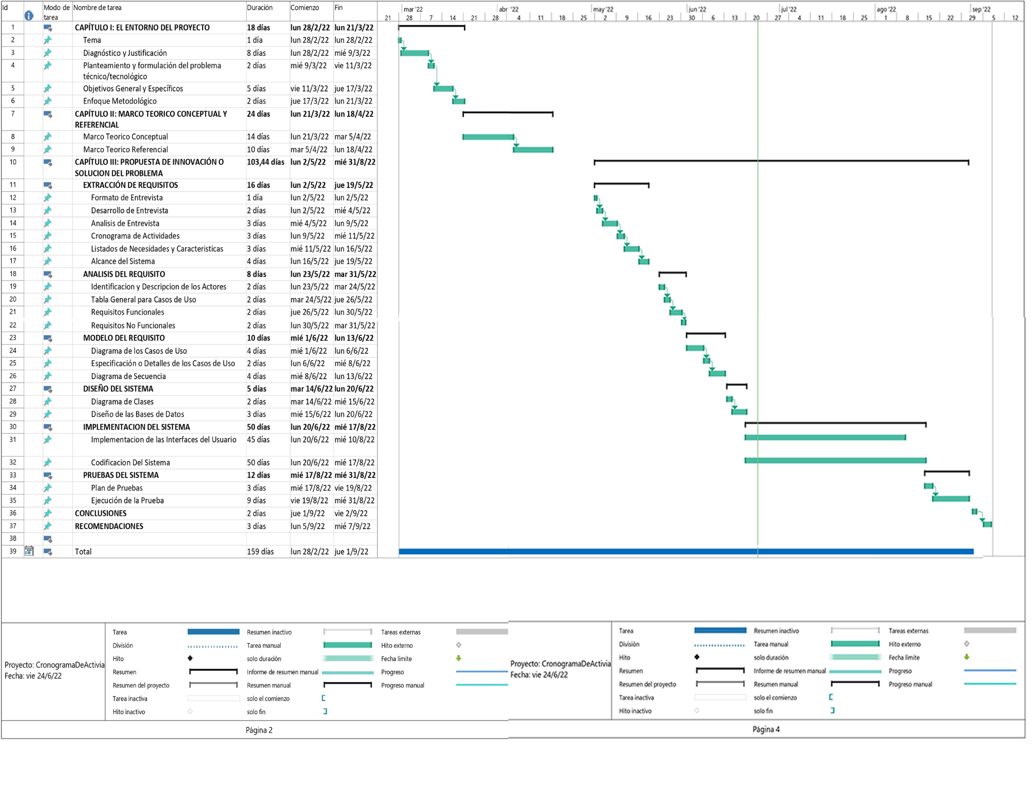

Ilustración 1: Cronograma de actividades

### Listados de Necesidades y Características

|  |  |
| --- | --- |
| Necesidades | Características |
| Información De Los Usuarios | Nombre Completo, Correo Electrónico, Contraseña, Cedula De Identidad, Cargo, Firma Digitalizada |
| Información De Los Animales Silvestres | Especie, Nombre Científico, Nombre Común, Edad, Sexo |
| Información Del Acta De Recepción | Número De Acta, Fecha, Hora, Tipo De Atención, **Lugar Donde Fue La Entrega:** Municipio, Barrio, Calle/Avenida, N° De Casa. **Lugar Donde Procede El Anima**l**:** Municipio, Barrio, Calle/Avenida, Empresa Y/O Institución, Área Verde, Área Protegida, Otro. **Especies Procedentes De La Atención:** N°, Observaciones. **Funcionario Recepcionante:** Nombre, Firma, CI **Persona Que Efectúa La Entrega:** Nombre, Firma, Teléfono, C.I. |
| Información De La Historia Clínica | Fecha, Hora, Anamnesis, Mucosas, Observación, Revisión Externa, Sistema Nervioso, Sistema Respiratorio, Temperatura, Frecuencia Cardiaca, Peso, Pruebas Complementarias, Diagnostico Presuntivo, Diagnostico Confirmado, Medico, Firma, Reposición, Mantenimiento, Perdidas, **TRATAMIENTO-Diagnostico:** Fármaco, Acción, Dosis, Vía, Hora |

Tabla 3: Listados de Necesidades y Características

### Alcance del Sistema (Entrada, Proceso y Salida)

|  |  |  |
| --- | --- | --- |
| Entrada | Proceso | Salida |
| Información del animal silvestre | Registro de datos del animal silvestre | Reporte del Animal Silvestre |
| información del lugar donde fue la entrega, rescate o decomiso del animal y de su procedencia | Registro de datos de la ubicación del animal silvestre | Reporte del Acta de Recepción |
| Información de la persona que efectúa la entrega | Registro de datos de la persona que realiza la entrega del animal silvestre. |
| Información de la salud del animal silvestre | Registro de datos del diagnóstico y exámenes al animal silvestre. | Reporte de la Historia Clínica |
| Información del funcionario | Registro de datos del funcionario que realiza la planilla de acta de recepción e historia clínica | Reporte del personal administrativo |

Tabla 4: Alcance del Sistema

## ANÁLISIS DEL REQUISITO

### Identificación y Descripción De Los Actores

Usuario: El usuario sin autentificar, tiene la opción de hacer consultas en el inicio de sesión.

Administrador: El usuario de tipo administrador, tiene los permisos para gestionar las funcionalidades de todo el personal y también gestiona a los usuarios.

Funcionario Recepcionista: Es el usuario con rol de recepcionista el cual tendrá acceso a funciones propias del registro de datos en el Acta de Recepción y la actualización de sus propios datos en Perfil.

Funcionario Veterinario: Es el usuario con rol de Veterinario el cual tendrá acceso a funciones propias del registro de datos en Animales Silvestre e Historia Clínica y la actualización de sus propios datos en Perfil.

### Tabla General Para Casos De Uso

|  |  |  |  |  |
| --- | --- | --- | --- | --- |
| Gestionar | Acciones | Actores | | |
| Veterinario | Recepcionista | Administrador |
| Usuarios | Crear |  |  | X |
| Buscar |  |  | X |
| Ver |  |  | X |
| Modificar |  |  | X |
| Deshabilitar |  |  | X |

Tabla 5: Tabla General Para Casos de Uso Gestión de Usuarios

|  |  |  |  |  |
| --- | --- | --- | --- | --- |
| Gestionar | Acciones | Actores | | |
| Veterinario | Recepcionista | Administrador |
| Animales Silvestres | Crear | X |  | X |
| Buscar | X |  | X |
| Ver | X |  | X |
| Modificar | X |  | X |
| Deshabilitar | X |  | X |

Tabla 6: Tabla General Para Casos de Uso Gestión de Animales Silvestres

|  |  |  |  |  |
| --- | --- | --- | --- | --- |
| Gestionar | Acciones | Actores | | |
| Veterinario | Recepcionista | Administrador |
| Acta de Recepción | Crear |  | X | X |
| Buscar | X | X | X |
| Ver | X | X | X |
| Modificar |  | X | X |

Tabla 7: Tabla General Para Casos de Uso Gestión de Animales Silvestre

|  |  |  |  |  |
| --- | --- | --- | --- | --- |
| Gestionar | Acciones | Actores | | |
| Veterinario | Recepcionista | Administrador |
| Historia Clínica | Crear | X |  | X |
| Buscar | X | X | X |
| Ver | X | X | X |
| Modificar | X |  | X |

Tabla 8: Tabla General Para Casos de Uso Gestión de Acta de Recepción

### Requisitos Funcionales

|  |  |  |
| --- | --- | --- |
| Código | Requisito | Descripción |
| RF0 | Aplicación Híbrida | Contará con software el cual será posible ejecutar en escritorio, móvil y web. |
| RF1 | Iniciar Sesión | El usuario operador podrá ingresar al sistema luego de proporcionar el nombre del usuario y la contraseña. |
| RF2 | Gestionar Usuario | El sistema podrá listar, buscar, crear, modificar, ver y deshabilitar usuarios con roles asignado. |
| RF3 | Gestionar Animales Silvestres | Debe permitir listar, crear, ver, modificar y deshabilitar Animales Silvestres |
| RF4 | Gestionar Acta de Recepción | Debe permitir listar, crear, ver, modificar el Acta de Recepción |
| RF5 | Gestionar Historia Clínica | Debe permitir listar, crear, ver y modificar la Historia Clínica del sistema |
| RF7 | Importación de Datos | Importación de data desde archivos externos. |
| RF8 | Exportación de Datos | Exportación de data a archivos externos. |

Tabla 9: Requisitos Funcionales

### Requisitos No Funcionales

|  |  |  |
| --- | --- | --- |
| Código | Requisitos | Descripción |
| RNF0 | Datos Necesarios | En caso de presentarse alguna excepción el sistema debe mostrar un mensaje de error que muestra la descripción del evento |
| RNF1 | Confirmar guardar cambios | Siempre debe pedir confirmación el usuario antes de guardar los cambios en el sistema |
| RNF2 | Tiempo de respuesta aceptable | Para el ingreso al sistema el tiempo que tarde sea menor a 10 segundos |
| RNF3 | Facilidad de uso | El sistema será fácil uso, intuitivo y sencillo para los usuarios |
| RNF4 | Seguridad | Se garantizará la seguridad haciendo uso de nombres de usuario y contraseña que definan los diferentes roles de cada uno de los usuarios |
| RNF5 | Interfaz | El sistema deberá tener una interfaz gráfica amigable |
| RNF6 | Lenguaje de programación | El software se desarrollará con los lenguajes de programación: TypeScript y PHP |
| RNF7 | Base de datos | Los datos van a ser almacenados en una base de datos MySQL |
| RNF8 | Entrada de datos | El sistema no deberá tener problema con el trabajo al utilizar los distintos periféricos de entradas. |
| RNF9 | Tiempo Online | La aplicación deberá permanecer activa las 24 horas del día y los siete días de la semana |
| RNF10 | Integridad de los datos | El sistema deberá poseer una validación para los distintos formularios que se encuentren dentro de la aplicación |

Tabla 10: Requisitos No Funcionales

## MODELO DEL REQUISITO

### Diagramas de los Casos de Uso

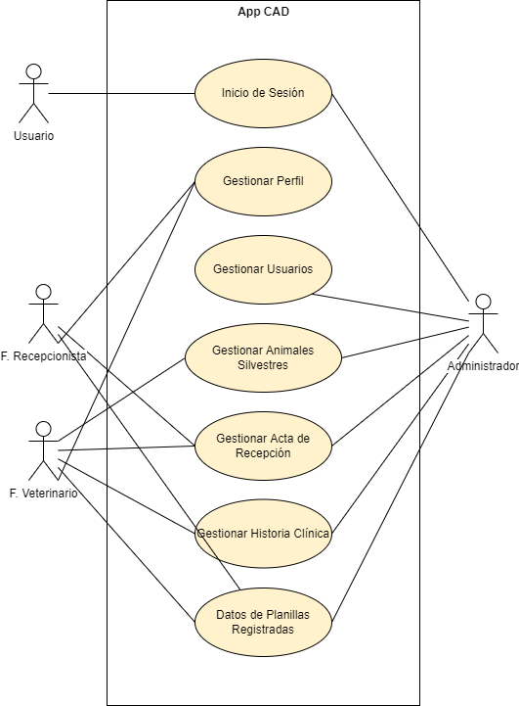

Ilustración 2 Caso de Uso General

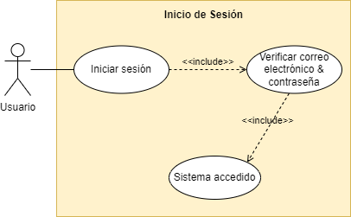

Ilustración 3 Caso de Uso – Inicio de Sesión

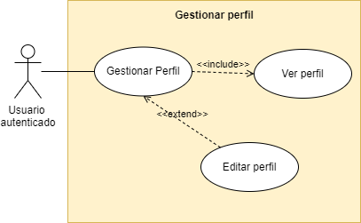

Ilustración 4: Caso de Uso Gestionar Perfil

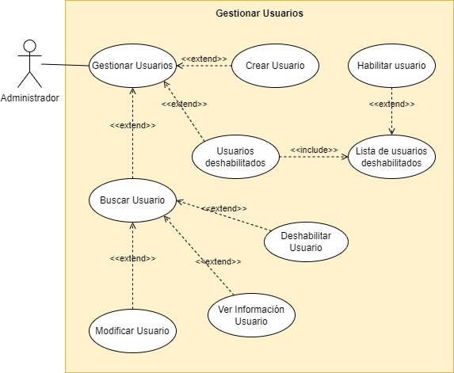

Ilustración 5: Caso de Uso Gestionar Usuarios

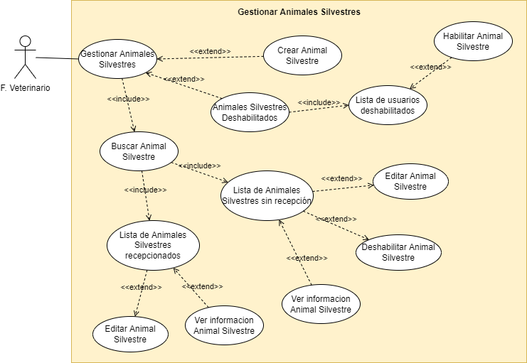

Ilustración 6: Caso de Uso Gestionar Animales Silvestres

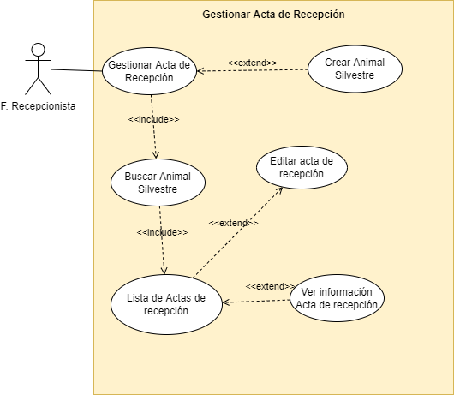

Ilustración 7: Caso de Uso Gestionar Acta de Recepción

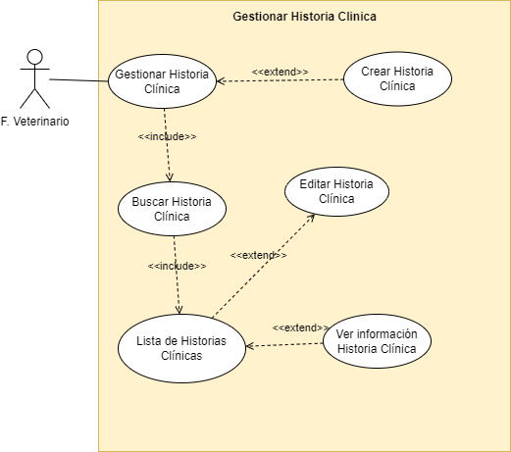

Ilustración 8: Caso de Uso Gestionar Historia Clínica

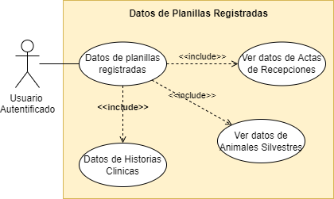

Ilustración 9: Caso de Uso Datos de Planillas Registradas

### Especificación O Detalle De Los Casos De Uso

|  |  |
| --- | --- |
| Caso de uso: Iniciar sesión | |
| Actor(es): | Usuarios |
| Objetivos: | Autentificación de los usuarios con acceso al software |
| Descripción: | Los usuarios tendrán que ingresar datos para que posteriormente puedan acceder a la pantalla de Inicio en la Aplicación Móvil |

Tabla 11: Especificación O Detalle De Los Casos De Uso – Iniciar sesión

|  |  |
| --- | --- |
| Caso de uso: Perfil | |
| Actor(es): | Usuarios |
| Objetivos: | Gestionar sus propios datos |
| Descripción: | El usuario podrá ver y editar los datos de su cuenta dentro de la Aplicación Móvil |

Tabla 12: Especificación O Detalle De Los Casos De Uso – Perfil

|  |  |
| --- | --- |
| Caso de uso: Gestionar Usuarios | |
| Actor(es): | Administrador |
| Objetivos: | Gestionar las cuentas que utilizaran los usuarios del software |
| Descripción: | El administrador podrá registrar a usuarios nuevos con su respectivo rol para que posteriormente puedan usar la Aplicación móvil dependiendo de su cargo. |

Tabla 13: Especificación O Detalle De Los Casos De Uso - Gestionar Usuario

|  |  |
| --- | --- |
| Caso de uso: Gestionar Acta de Recepción | |
| Actor(es): | Administrador, funcionario Recepcionista |
| Objetivos: | Gestionar la planilla de recepción de los animales silvestres que ingresaran al centro de atención y derivación. |
| Descripción: | Cuando un animal silvestre es atendido por el Centro de Atención y Derivación el Recepcionista junto con el Veterinario se encargan de hacer consultas tanto a la persona que efectúa la entrega como al animal. |

Tabla 14: Especificación O Detalle De Los Casos De Uso - Gestionar Acta de Recepción

|  |  |
| --- | --- |
| Caso de uso: Gestionar Historia Clínica | |
| Actor(es): | Administrador, funcionario Veterinario |
| Objetivos: | Gestionar la planilla de Historia Clínica |
| Descripción: | Previamente concluido el acta de recepción del animal silvestre pasa a ser examinado para determinar en qué condiciones se encuentra y si le van a determinar cierto tratamiento. |

Tabla 15: Especificación O Detalle De Los Casos De Uso – Gestionar Historia Clínica

|  |  |
| --- | --- |
| Caso de uso: Datos de Planillas Registradas | |
| Actor(es): | Administrador, funcionario Recepcionista, funcionario Veterinario |
| Objetivos: | Ver datos de registros de planillas |
| Descripción: | Luego de que se hayan realizado registros previos, se visualizaran contadores de datos de planillas registradas. |

### Diagrama de Secuencia

**Diagrama de Secuencia Inicio de Sesión**

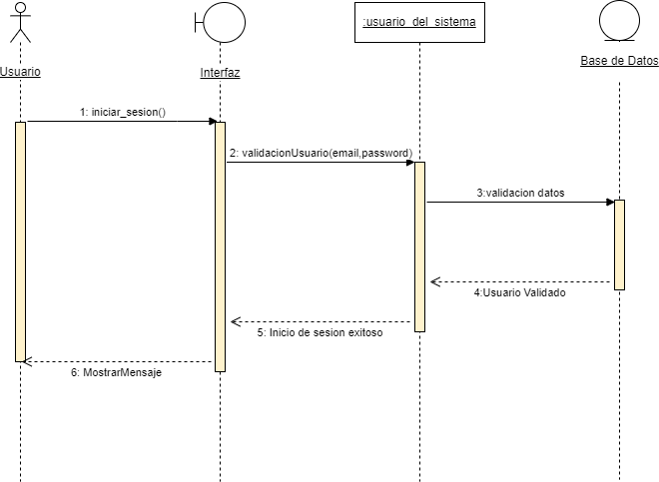

Ilustración 10: Diagrama de Secuencia Inicio de Sesión

**Diagramas de Secuencia Gestionar Perfil**

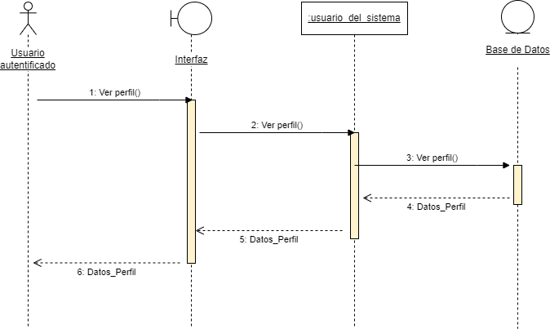

Ilustración 11: Diagrama de Secuencia Ver perfil

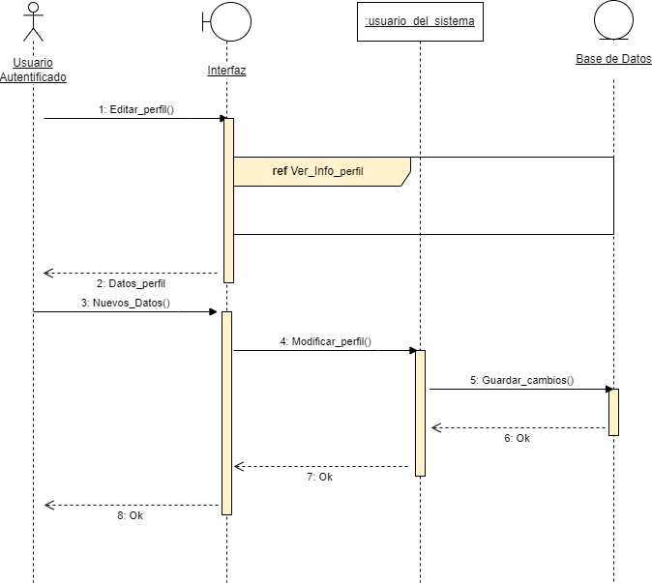

Ilustración 12: Diagrama de Secuencia Editar perfil

**Diagramas de Secuencia Gestionar Usuario**

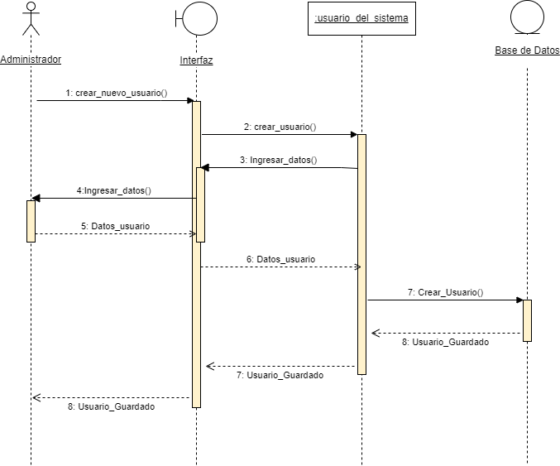

Ilustración 13: Diagrama de Secuencia Crear Usuario

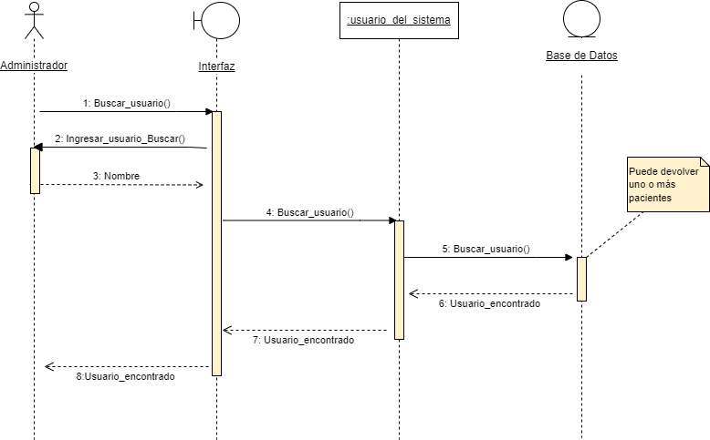

Ilustración 14: Diagrama de Secuencia Buscar Usuario

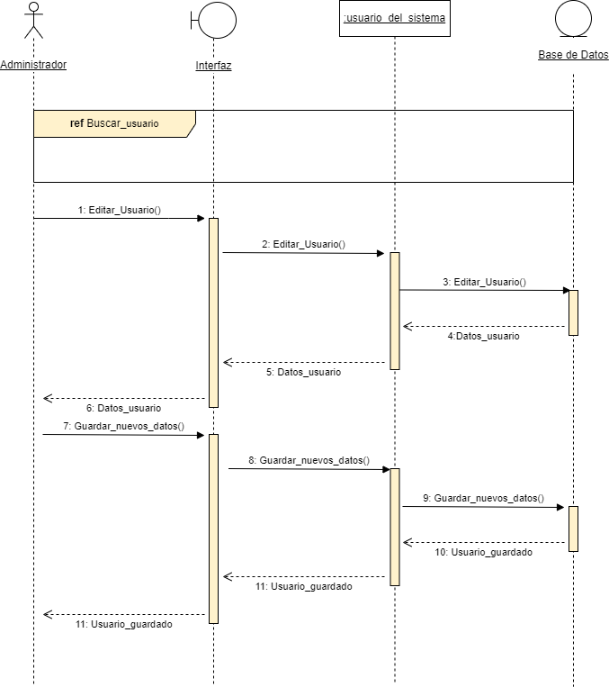

Ilustración 15: Diagrama de Secuencia Modificar Usuario



Ilustración 16: Diagrama de Secuencia Ver Usuario

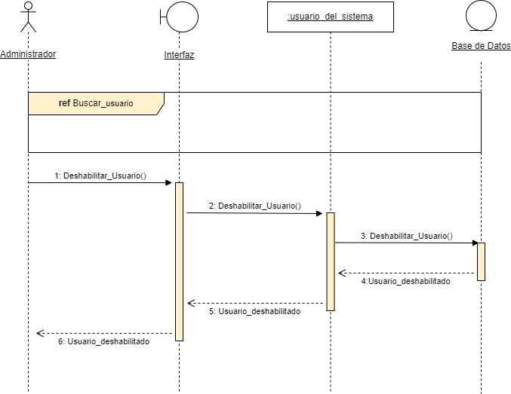

Ilustración 17: Diagrama de Secuencia Deshabilitar Usuario

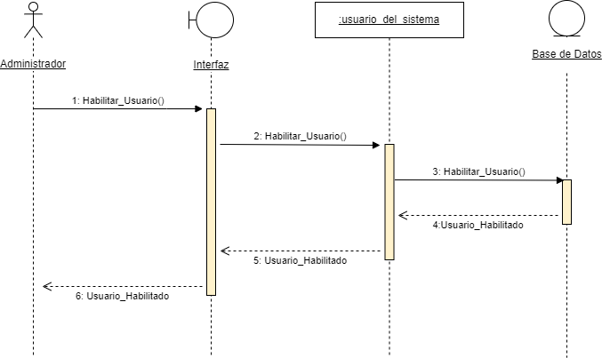

Ilustración 18: Diagrama de Secuencia Habilitar Usuario

**Diagramas de Secuencia Gestionar Animal Silvestre**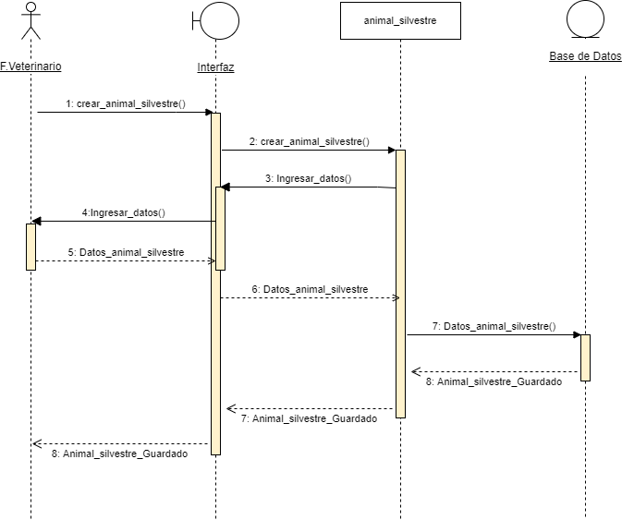

Ilustración 19: Diagrama de Secuencia Crear Animal silvestre

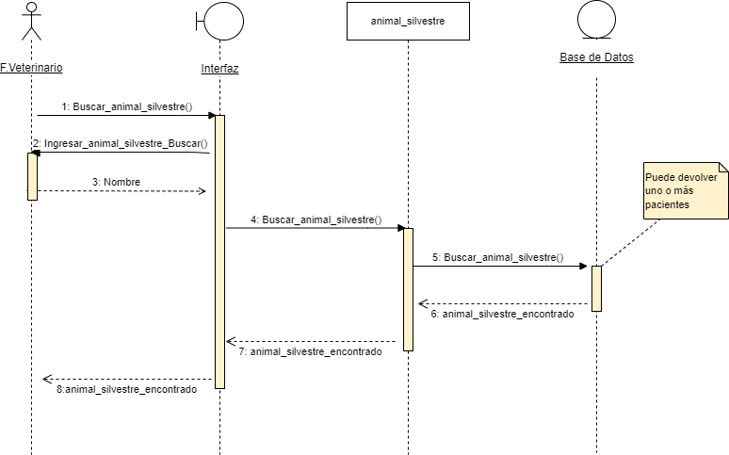

Ilustración 20: Diagrama de Secuencia Buscar Animal silvestre

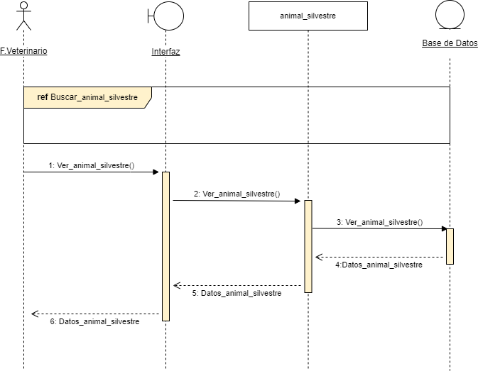

Ilustración 21: Diagrama de Secuencia Ver Animal silvestre

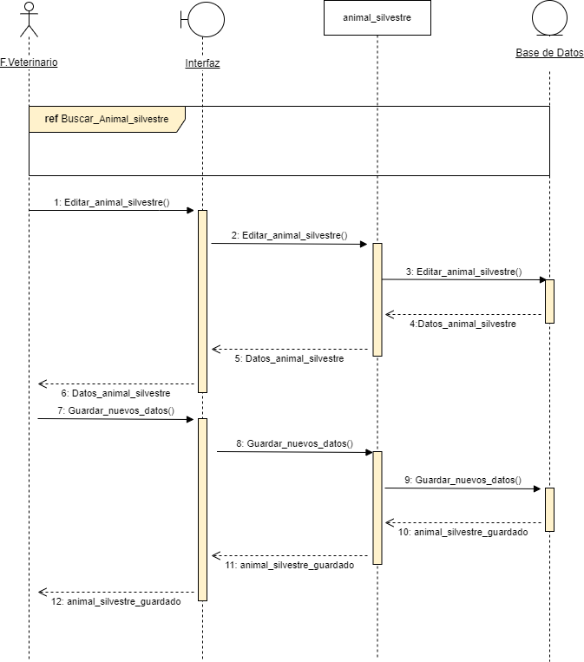

Ilustración 22: Diagrama de Secuencia Editar Animal silvestre

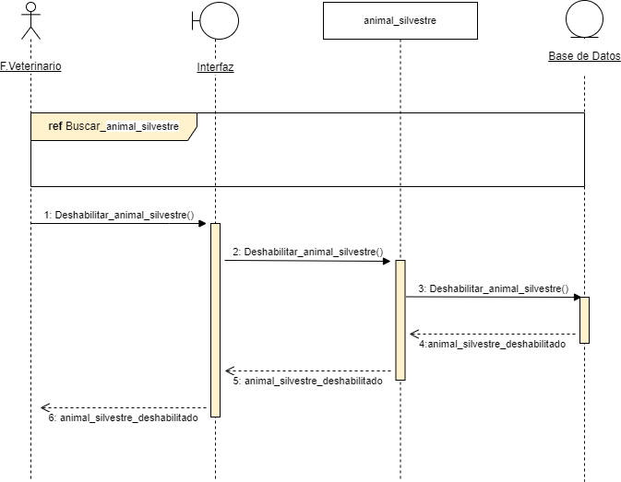

Ilustración 23: Diagrama de Secuencia Deshabilitar Animal silvestre

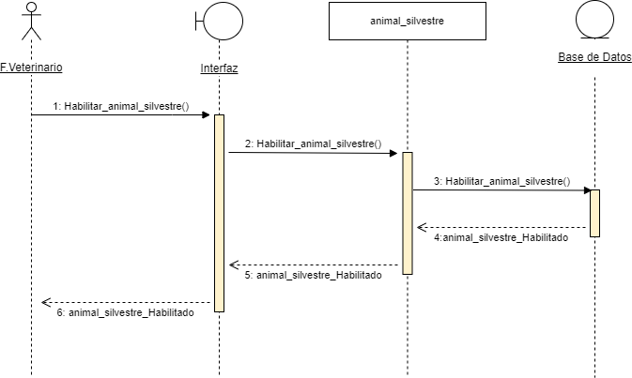

Ilustración 24: Diagrama de Secuencia Habilitar Animal silvestre

**Diagramas de Secuencia Gestionar Acta de Recepción**

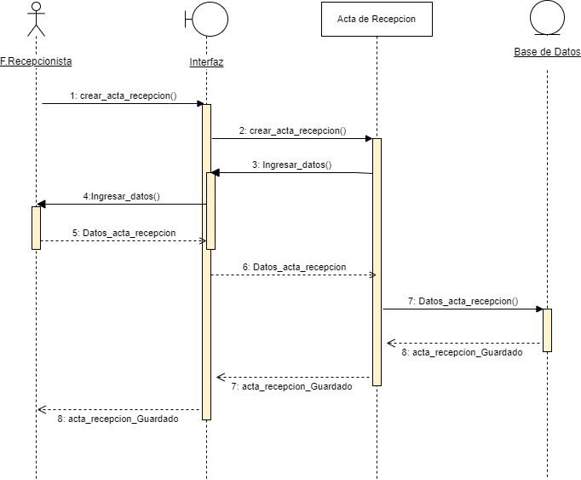

Ilustración 25: Diagrama de Secuencia Crear Acta de Recepción

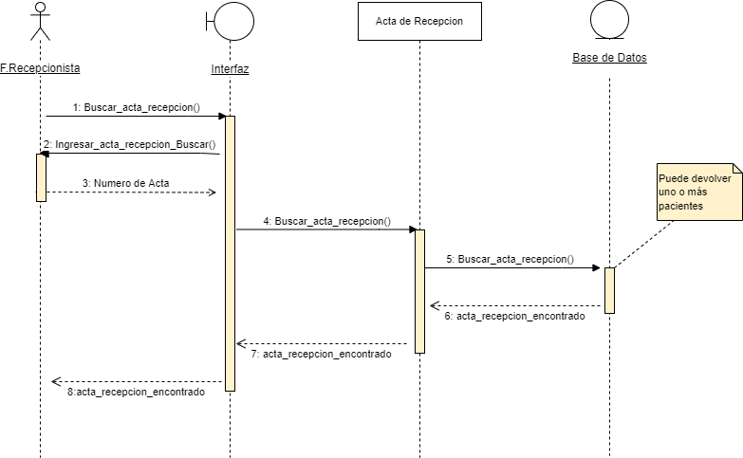

Ilustración 26: Diagrama de Secuencia Buscar Acta de Recepción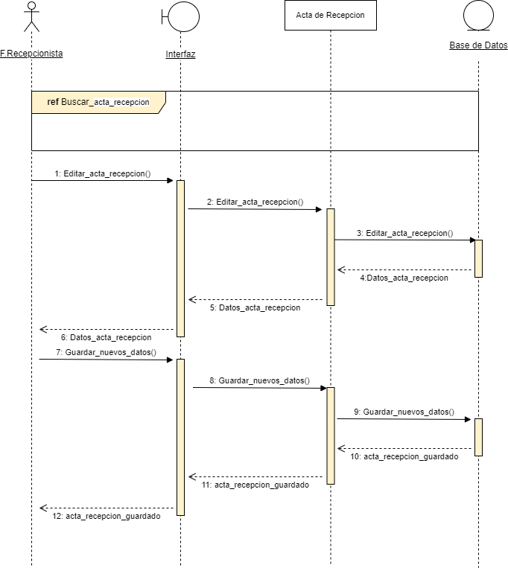

Ilustración 27: Diagrama de Secuencia Editar Acta de Recepción

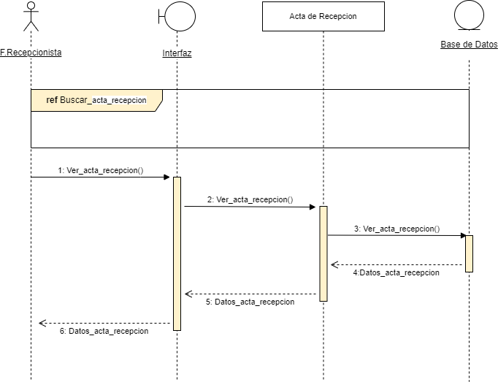

Ilustración 28: Diagrama de Secuencia Ver Acta de Recepción

**Diagramas de Secuencia Gestionar Historia Clínica**

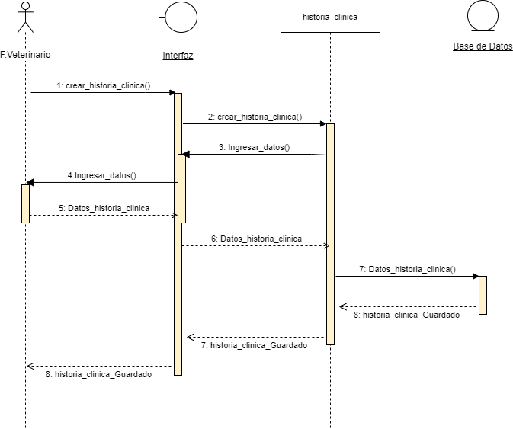

Ilustración 29: Diagrama de Secuencia Crear Historia Clínica

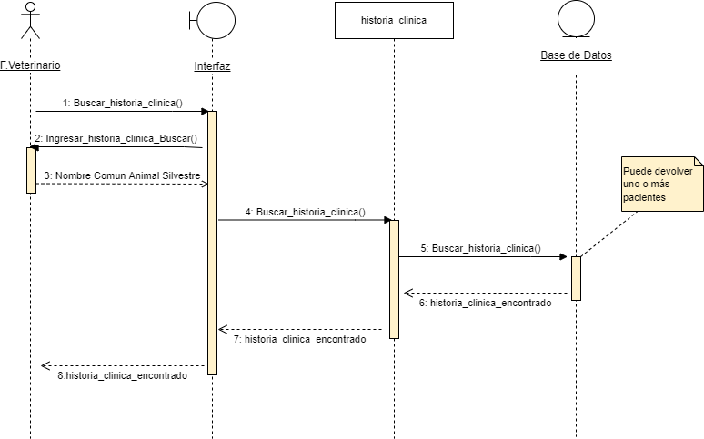

Ilustración 30: Diagrama de Secuencia Buscar Historia Clínica

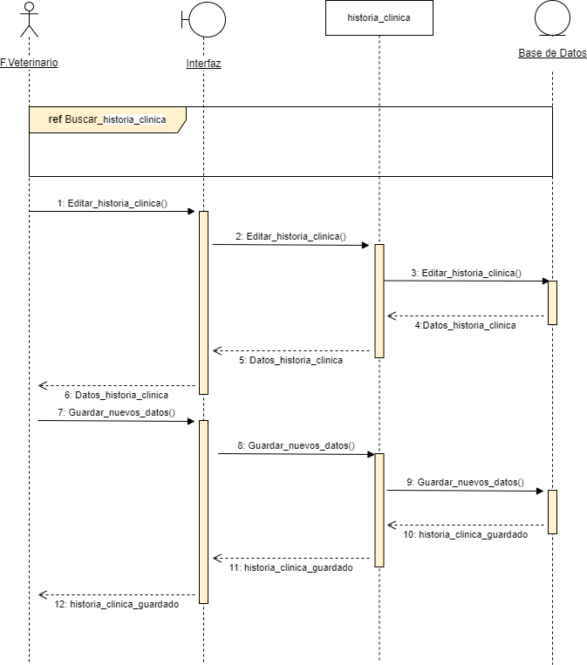

Ilustración 31: Diagrama de Secuencia Editar Historia Clínica

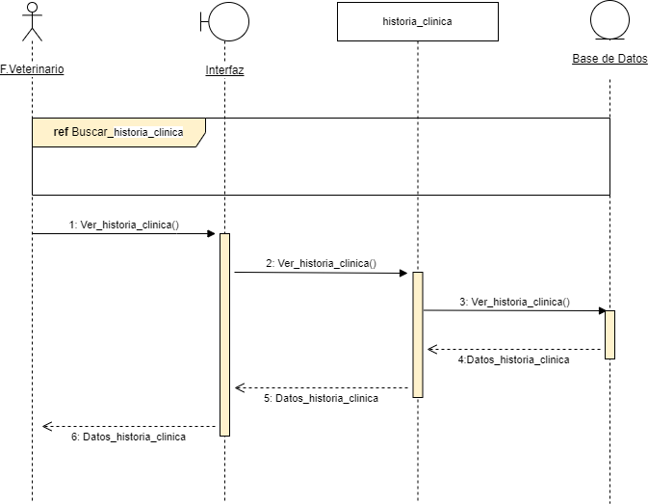

Ilustración 32: Diagrama de Secuencia Ver Historia Clínica

**Diagrama de Secuencia Datos de Planillas Registradas**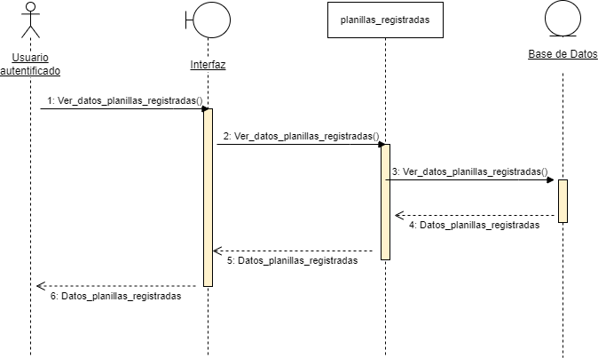

Ilustración 33: Diagrama de Secuencia Ver Datos de planillas registradas

## DISEÑO DEL SISTEMA

### Diagrama De Clases

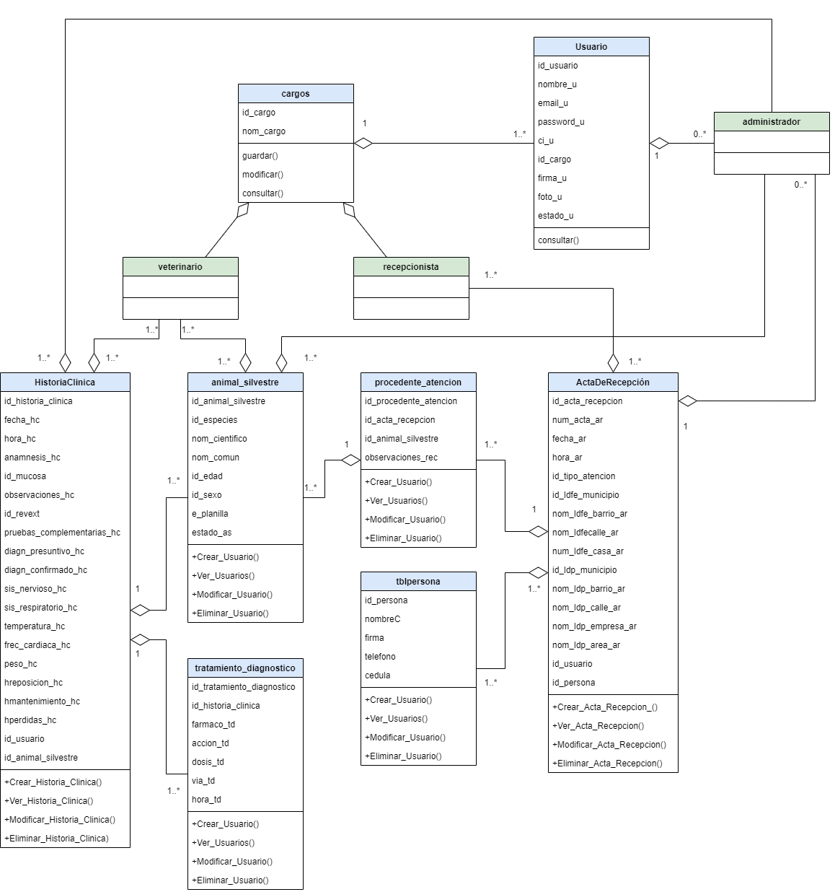

Ilustración 34: Diagrama de Clases

### Diseño De la Base De Datos

#### Conceptual

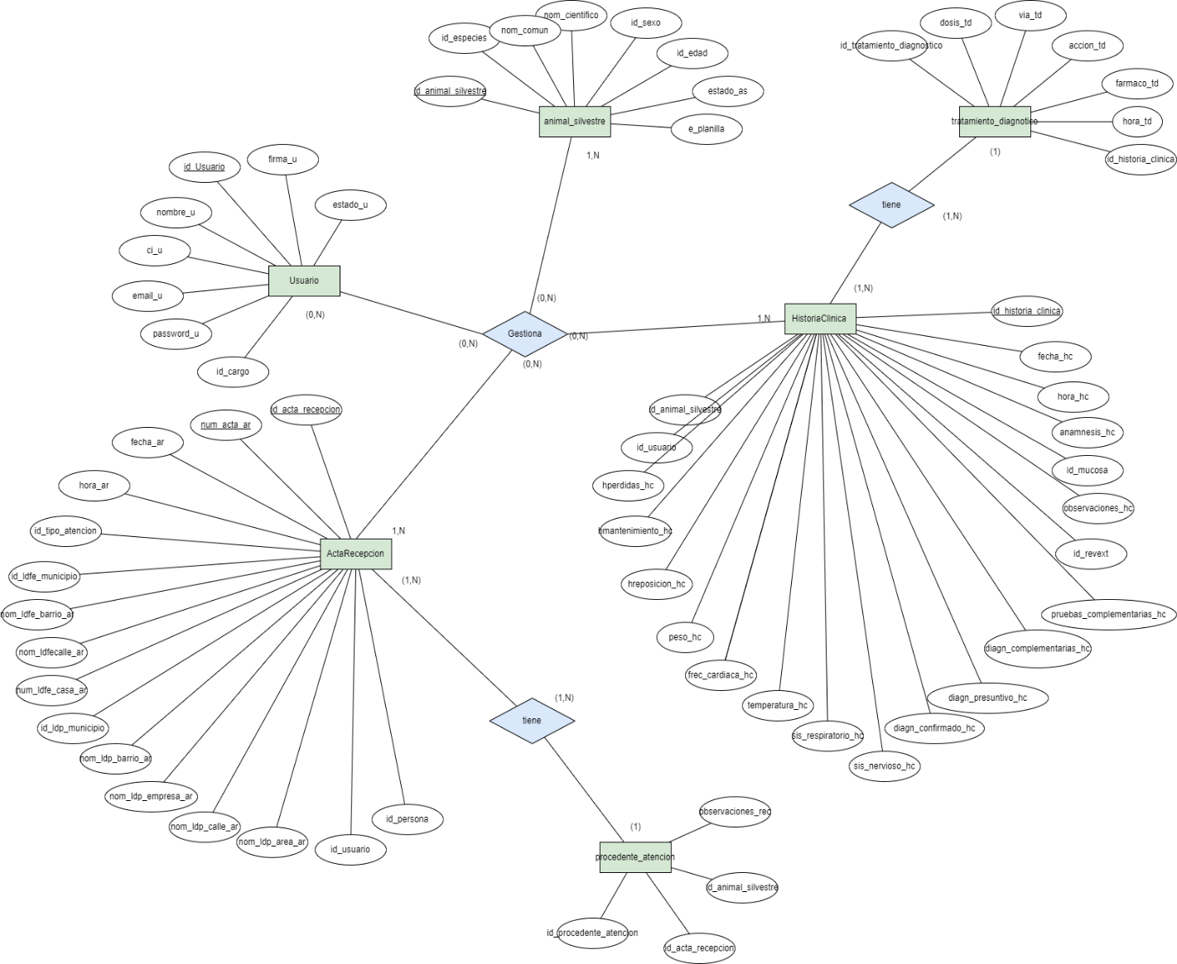

Ilustración 35: Diseño de la Base de Datos Conceptual

#### Lógico

**Usuarios** (id_usuario, nombre_u, email_u, password_u, ci_u, id_cargo, firma_u, foto_u, estado_u)

**animal_silvestre(**id_animal_silvestre, id_especies, nom_cientifico, nom, común, id_edad, id_sexo, e_planilla, estado_as**)**

**cargos(**id_cargo, nom_cargo**)**

**edad(**id_edad, nom_edad**)**

**especies(**id_especies, nom_especies**)**

**mucosas(**id_mucosa, nom_mucosa**)**

**municipios(**id_municipio, nom_mun**)**

**procedente_atencion(**id_procedente_atencion, id_acta_recepcion, id_animal_silvestre, observaciones_rec**)**

**revext(**id_revext, nom_revext**)**

**sexo(**id_sexo, nom_sexo**)**

**tatencion(**id_tipo_atencion, nom_tipo_atencion**)**

**tblpersonas(**id_persona, nombreC, firma, teléfono, cedula**)**

**tratamiento_diagnostico(**id_tratamiento_diagnostico, id_historia_clinica, fármaco_td, accion_td, dosis_td, via_td, hora_td**)**

**ActaDeRecepcion** (id_acta_recepcion , num_acta_ar, fecha_ar, hora_ar, id_tipo_atencion, id_ldfe_municipio, nom_ldfe_barrio_ar, nom_lbfecalle_ar, num_ldfe_casa_ar, id_ldp_municipio, nom_ldp_barrio_ar, nom_ldp_calle_ar, nom_ldp_empresa_ar, nom_ldp_area_ar, id_usuario, id_persona)

**HistoriaClinica** (id_historia_clinica, fecha_hc, hora_hc, anamnesis_hc, id_mucosa, observaciones_hc, id_revext, pruebas_complementarias_hc, diagn_presuntivo_hc, diagn_confirmado_hc, sis_nervioso_hc, sis_respiratorio_hc, temperatura_hc, frec_cardiaca_hc, peso_hc, hrecepcion_hc, hmantenimiento_hc, hperdidas_hc, id_usuario, id_animal_silvestre)

#### Físico

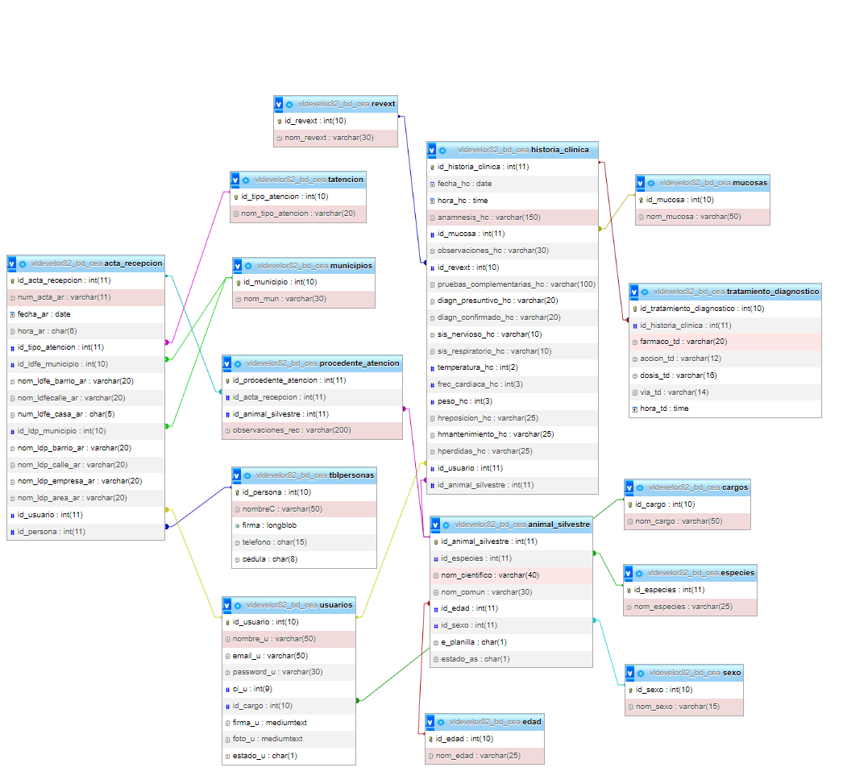

Ilustración 36: Diseño de Base de Datos Físico

### Diccionario de Datos

|  |
| --- |
| **acta_recepcion** |
| id_acta_recepcion *(Primaria)* | | int(11) |
| num_acta_ar | | varchar(11) |
| fecha_ar | | date |
| hora_ar | | char(6) |
| id_tipo_atencion | | int(11) |
| id_ldfe_municipio | | int(10) |
| nom_ldfe_barrio_ar | | varchar(20) |
| nom_ldfecalle_ar | | varchar(20) |
| num_ldfe_casa_ar | | char(5) |
| id_ldp_municipio | | int(10) |
| nom_ldp_barrio_ar | | varchar(20) |
| nom_ldp_calle_ar | | varchar(20) |
| nom_ldp_empresa_ar | | varchar(20) |
| nom_ldp_area_ar | | varchar(20) |
| id_usuario | | int(11) |
| id_persona | | int(11) |

Tabla 16: Diccionario de Datos - Tabla acta_recepcion

|  |
| --- |
| **animal_silvestre** |
| id_animal_silvestre *(Primaria)* | | int(11) |
| id_especies | | int(11) |
| nom_cientifico | | varchar(40) |
| nom_comun | | varchar(30) |
| id_edad | | int(11) |
| id_sexo | | int(11) |
| e_planilla | | char(1) |
| estado_as | | char(1) |

Tabla 17: Diccionario de Datos - Tabla animal_silvestre

|  |
| --- |
| **cargos** |
| id_cargo *(Primaria)* | | int(10) |
| nom_cargo | | varchar(50) |

Tabla 18: : Diccionario de Datos - Tabla cargos

|  |
| --- |
| **edad** |
| id_edad *(Primaria)* | | int(10) |
| nom_edad | | varchar(25) |

Tabla 19: Diccionario de Datos - Tabla edad

|  |
| --- |
| **especies** |
| id_especies *(Primaria)* | | int(11) |
| nom_especies | | varchar(25) |

Tabla 20: Diccionario de Datos - Tabla especies

|  |
| --- |
| **historia_clinica** |
| id_historia_clinica *(Primaria)* | | int(11) |
| fecha_hc | | date |
| hora_hc | | time |
| anamnesis_hc | | varchar(150) |
| id_mucosa | | int(11) |
| observaciones_hc | | varchar(30) |
| id_revext | | int(10) |
| pruebas_complementarias_hc | | varchar(100) |
| diagn_presuntivo_hc | | varchar(20) |
| diagn_confirmado_hc | | varchar(20) |
| sis_nervioso_hc | | varchar(10) |
| sis_respiratorio_hc | | varchar(10) |
| temperatura_hc | | int(2) |
| frec_cardiaca_hc | | int(3) |
| peso_hc | | int(3) |
| hreposicion_hc | | varchar(25) |
| hmantenimiento_hc | | varchar(25) |
| hperdidas_hc | | varchar(25) |
| id_usuario | | int(11) |
| id_animal_silvestre | | int(11) |

Tabla 21: Diccionario de Datos - Tabla historia_clinica

|  |
| --- |
| **mucosas** |
| id_mucosa *(Primaria)* | | int(10) |
| nom_mucosa | | varchar(50) |

Tabla 22: Diccionario de Datos - Tabla mucosas

|  |
| --- |
| **municipios** |
| id_municipio *(Primaria)* | | int(10) |
| nom_mun | | varchar(30) |

Tabla 23:: Diccionario de Datos - Tabla municipios

|  |
| --- |
| **procedente_atencion** |
| id_procedente_atencion *(Primaria)* | | int(11) |
| id_acta_recepcion | | int(11) |
| id_animal_silvestre | | int(11) |
| observaciones_rec | | varchar(200) |

Tabla 24: Diccionario de Datos - Tabla procedente_atencion

|  |
| --- |
| **revext** |
| id_revext *(Primaria)* | | int(10) |
| nom_revext | | varchar(30) |

Tabla 25: Diccionario de Datos - Tabla revext

|  |
| --- |
| **sexo** |
| id_sexo *(Primaria)* | | int(10) |
| nom_sexo | | varchar(15) |

Tabla 26: Diccionario de Datos - Tabla sexo

|  |
| --- |
| **tatencion** |
| id_tipo_atencion *(Primaria)* | | int(10) |
| nom_tipo_atencion | | varchar(20) |

Tabla 27: Diccionario de Datos - Tabla tatencion

|  |
| --- |
| **tblpersonas** |
| id_persona *(Primaria)* | | int(10) |
| nombreC | | varchar(50) |
| firma | | longblob |
| telefono | | char(15) |
| cedula | | char(8) |

Tabla 28: Diccionario de Datos - Tabla tblpersonas

|  |
| --- |
| **tratamiento_diagnostico** |
| id_tratamiento_diagnostico *(Primaria)* | | int(10) |
| id_historia_clinica | | int(11) |
| farmaco_td | | varchar(20) |
| accion_td | | varchar(12) |
| dosis_td | | varchar(16) |
| via_td | | varchar(14) |
| hora_td | | time |

Tabla 29: Diccionario de Datos - Tabla tratamiento_diagnostico

|  |
| --- |
| **usuarios** |
| id_usuario *(Primaria)* | | int(10) |
| nombre_u | | varchar(50) |
| email_u | | varchar(50) |
| password_u | | varchar(30) |
| ci_u | | int(9) |
| id_cargo | | int(10) |
| firma_u | | mediumtext |
| foto_u | | mediumtext |
| estado_u | | char(1) |

Tabla 30: Diccionario de Datos - Tabla usuarios

## HERRAMIENTAS DE DESARROLLO

* Visual Studio Code: editor de código fuente desarrollado por Microsoft para Windows
* Microsoft Edge: es un navegador web desarrollado por Microsoft, basado en Chromium
* XAMPP: es un paquete de software libre, que consiste principalmente en el sistema de gestión de bases de datos MySQL, el servidor web Apache y los intérpretes para lenguajes de script PHP y Perl.
* Ionic: es un SDK de código abierto completo para el desarrollo de aplicaciones móviles híbridas creado por Max Lynch
* Angular: es un framework para aplicaciones web desarrollado en TypeScript, de código abierto, mantenido por Google
* HTML: lenguaje de marcado que se utiliza para el desarrollo de páginas de Internet.
* SASS: es un preprocesador CSS.
* Capacitor: es un tiempo de ejecución nativo multiplataforma que facilita la creación de aplicaciones móviles de alto rendimiento que se ejecutan de forma nativa en iOS, Android.
* Node.js: utiliza un modelo de entrada y salida sin bloqueo controlado por eventos que lo hace ligero y eficiente

### Gestor De Base De Datos

* MySQL: es un sistema de gestión de bases de datos relacional

### Lenguaje De Programación

* TypeScript: Es un superconjunto de JavaScript, que esencialmente añade tipos estáticos y objetos basados en clases.
* PHP: favorece a la conexión entre el servidor y a la interfaz del usuario

## IMPLEMENTACION DEL SISTEMA

### Implementación De Las Interfaces De Usuarios

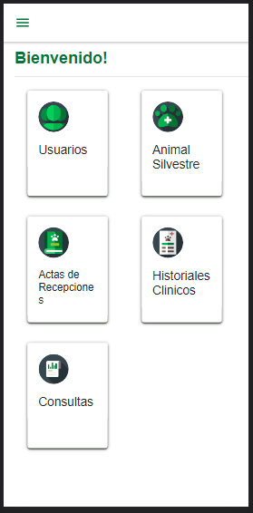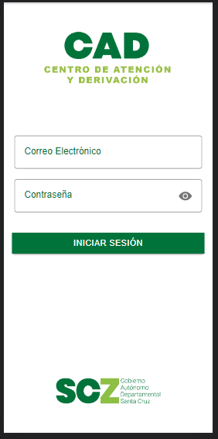

Ilustración 37: Inicio

Ilustración 38: Iniciar Sesión

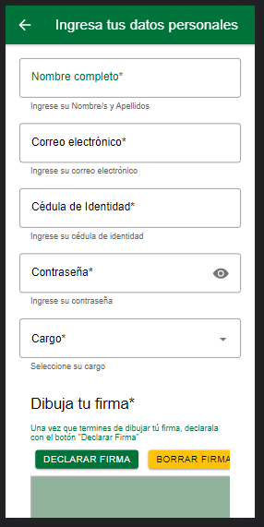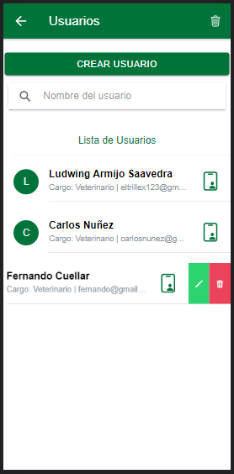

Ilustración 39: Crear Usuario

Ilustración 40: Gestionar Usuarios

### Codificación Del Sistema

**Crear Usuario - HTML:**

    <ion-list class="listForm">

      <ion-item class="itemForm" fill="outline">

        <ion-label position="floating" color="cea">Nombre completo*</ion-label>

<ion-input type="text" placeholder="Ingrese su Nombre/s y Apellidos" [(ngModel)]="users.nombre_u" ></ion-input>

<ion-note slot="helper">Ingrese su Nombre/s y Apellidos</ion-note>

        <ion-note slot="error">Invalid email</ion-note>

      </ion-item>

      <br>

      <ion-item class="itemForm" fill="outline">

        <ion-label  position="floating">Correo electrónico*</ion-label>

        <ion-input type="email" [(ngModel)]="users.email_u" ngModel email name="email"></ion-input>

        <ion-note slot="helper">Ingrese su correo electrónico</ion-note>

        <ion-note slot="error">Correo electrónico invalido</ion-note>

      </ion-item>

      <br>

      <ion-item class="itemForm" fill="outline">

        <ion-label  position="floating">Cédula de Identidad*</ion-label>

        <ion-input type="number" [(ngModel)]="users.ci_u" ngModel number name="ci"></ion-input>

        <ion-note slot="helper">Ingrese su cédula de identidad</ion-note>

        <ion-note slot="error">Celula de identidad invalida</ion-note>

      </ion-item>

      <br>

      <ion-item class="itemForm" fill="outline">

        <ion-label position="floating">Contraseña*</ion-label>

        <ion-input [type]="showPassword ? 'text' : 'password'" [(ngModel)]="users.password_u" name="password" ></ion-input>

<ion-icon slot="end" class="passwordIcon" item-end [name]="passwordToggleIcon" (click)="togglePassword()"></ion-icon>

        <ion-note slot="helper">Ingrese su contraseña</ion-note>

        <ion-note slot="error">Contraseña invalida</ion-note>

      </ion-item>

      <br>

      <ion-item class="itemForm" fill="outline">

        <ion-label position="floating">Cargo*</ion-label>

        <ion-select  [(ngModel)]="users.id_cargo">

          <ion-select-option *ngFor="let user of cargos" value="{{user.id_cargo}}">{{user.nom_cargo}}</ion-select-option>

        </ion-select>

        <ion-note slot="helper">Seleccione su cargo</ion-note>

        <ion-note slot="error">Cargo no seleccionado</ion-note>

      </ion-item>

      <br />

      <ion-item lines="none">

        <h3 >Dibuja tu firma*</h3>

        <ion-note slot="helper" color="cea">Una vez que termines de dibujar tú firma, declarala con el botón "Declarar Firma"</ion-note>

      </ion-item>

      <ion-item-group>

        <ion-item lines="none" class="ion-text-center">

          <ion-col>

            <ion-button  color="cea" (click)="savePad()">

              Declarar firma

            </ion-button>

          </ion-col>

          <ion-col>

            <ion-button  color="warning" (click)="clearPad()">

              Borrar firma

            </ion-button>

          </ion-col>

        </ion-item>

        <ion-item lines="none">

          <canvas  class="ion-text-center" #canvas (touchstart)="startDrawing($event)" (touchmove)="moved($event)"></canvas>

        </ion-item>

      </ion-item-group>

      <ion-item *ngIf="users.firma_u">

        <ion-label>Firma declarada:</ion-label>

      </ion-item>

      <ion-item *ngIf="users.firma_u">

        <img src='{{ users.firma_u }}' alt="No existe ninguna firma registrada" />

      </ion-item>

      <ion-item>

        <ion-note *ngIf="users.firma_u" >La firma que se muestra, será la que se registrará junto a los datos del usuario</ion-note>

      </ion-item>

      <ion-button expand="block" type="submit"  color="cea" (click)="RegisterUser()">

        Registrar Usuario

      </ion-button>

    </ion-list>

**Crear Usuario - Typescript :**

  ListCargo(){

    this.conexion.getdata("cargo.php/?aksi=list-cargo").subscribe((data:any)=>{

      this.cargos = data.listCargo

    })

  }

  RegisterUser(){

    this.presentLoadingWithOptions();

    const body = {

      nombre_u: this.users.nombre_u,

      email_u: this.users.email_u,

      password_u: this.users.password_u,

      ci_u: this.users.ci_u,

      id_cargo: this.users.id_cargo,

      firma_u: this.users.firma_u,

      aksi: "register-user"

    }

    this.conexion.postdata(body,"usuario.php").subscribe((data:any)=>{

      if (data.success) {

        this.loadingController.dismiss();

        console.log(body)

        this.mensaje(data.msg)

        this.closeModal();

      } else {

        this.loadingController.dismiss();

        this.mensaje(data.msg)

      }

    })

  }

  closeModal(){

    this.modalCtrl.dismiss(null,'close');

  }

  togglePassword():void{

    this.showPassword = !this.showPassword;

    if(this.passwordToggleIcon == 'eye'){

      this.passwordToggleIcon = 'eye-off'

    }else{

      this.passwordToggleIcon = 'eye';

    }

  }

  ngAfterViewInit() {

    this.signaturePad = new SignaturePad(this.canvasEl.nativeElement);

  }

  startDrawing(event: Event) {

    this.touchEvent = this.signaturePad.toDataURL()

    console.log(event);

  clearPad() {

    this.signaturePad.clear();

  }

  savePad() {

    const base64Data = this.signaturePad.toDataURL();

    this.users.firma_u = base64Data;

  }

  async presentLoadingWithOptions(){

    const loading = await this.loadingController.create({

      //spinner: null,

      //duration: 5000,

      message: 'Registrando Usuario...',

      //translucent: true,

      //cssClass: 'custom-class custom-loading'

      cssClass: 'custom-loading',

    });

    return await loading.present();

  }

**Conexión a API PHP - Typescript:**

export class ConexionService {

  /* HOST WEB */

  server = "https://vldeveloper.com/vldeveloper.com/adminCEA/";

  /* LOCALHOST

  server = "https://localhost/AppCEA/Backend";*/

  constructor(public http: HttpClient) { }

  //CRUD

  postdata(body:any, file:string){

    return this.http.post(this.server + file, JSON.stringify(body))

  }

**Crear Usuario con PHP:**

 else if ($postjson['aksi'] == "register-user") {

    $nombre_u = $postjson['nombre_u'];

    $email_u = $postjson['email_u'];

    $password_u = $postjson['password_u'];

    $ci_u = $postjson['ci_u'];

    $id_cargo = $postjson['id_cargo'];

    $firma_u = $postjson['firma_u'];

    $res = $mysqli->query("INSERT INTO usuarios SET nombre_u='$nombre_u', email_u='$email_u', password_u='$password_u', ci_u='$ci_u', id_cargo=$id_cargo, firma_u='$firma_u'");

    if ($res) {

        $result = json_encode(array("success" => TRUE, "msg" => "Usuario Registrado con exito"));

    } else {

        $result = json_encode(array("success" => false, 'msg' => 'Hubo un error al registrar al usuario'));

## PRUEBAS DEL SISTEMA

### Plan de Pruebas

El objetivo último del proceso de verificación y validación es establecer la seguridad de que el sistema software está “hecho para un propósito”. Esto significa que el sistema debe ser lo suficientemente bueno para su uso pretendido.

**Objetivos**

Las pruebas en un software son aplicadas como una etapa más del proceso de desarrollo del software y su objetivo es asegurar que el software cumpla con las especificaciones requeridas y eliminar los posibles defectos que éste pudiera tener.

**Objetivos de las pruebas**

* Encontrar defectos en el software
* Una prueba es considerada exitosa si se descubre un defecto
* Una prueba fracasa si hay un defecto y no las descubre.
* Asegurar la calidad del software.

### Ejecución de Pruebas

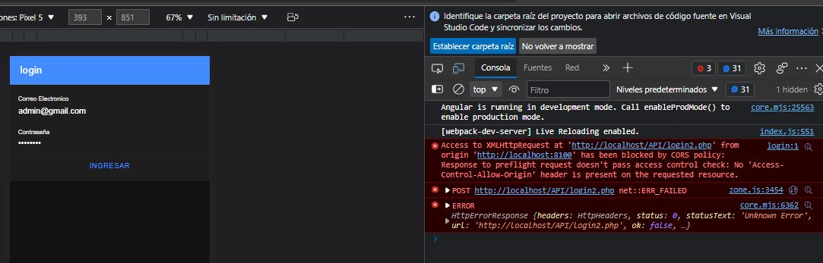

Ilustración 41: Ejecución de Pruebas - CORS policy

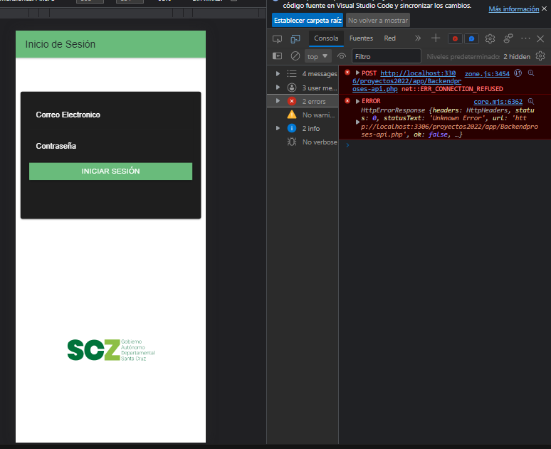

Ilustración 42: Ejecución de Pruebas – Error al iniciar sesión

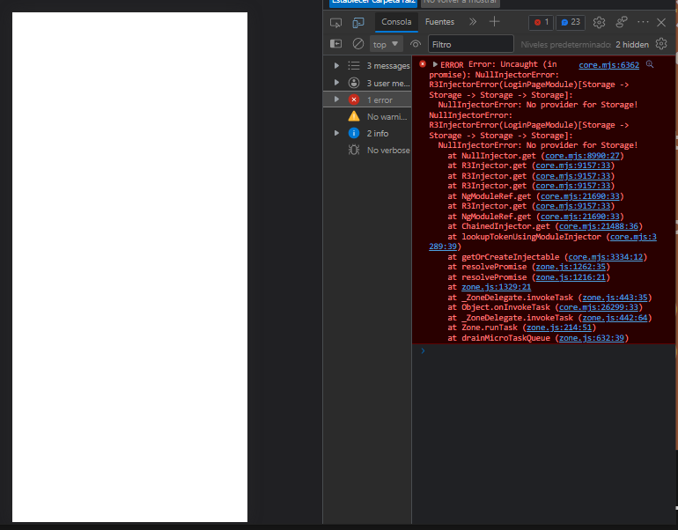

Ilustración 43: Ejecución de Pruebas - Error utilizando la librería Storage

# CONCLUSIONES

Ya terminado este documento, se ha concluido la realización tanto del software, como la documentación asociada mediante las etapas de inicio, elaboración, construcción y transición del modelo de desarrollo Proceso Unificado.

El análisis de software permite tener una visión real de la lógica de los procesos del Centro de Educación Ambiental, permitiendo la construcción del software que satisfaga los requerimientos reales del Centro.

La aplicación móvil permite llevar un registro de los usuarios, animales silvestres y sus planillas.

Con la utilización de la aplicación móvil dará, seguimiento a los animales silvestres desde que son registrados hasta la realización de su historia clínica.

El sistema genera reportes, consultas e información que ayuda a la toma de decisiones en el Centro de Educación Ambiental de la Gobernación departamental de Santa Cruz.

# RECOMENDACIONES

En primer lugar, se recomienda hacer seguimiento a la Historia Clínica de los animales silvestres, con la ayuda de la Aplicación móvil para de esta manera cumplir con los tratamientos y servicios y por ende los objetivos establecidos del sistema.

Por último, se recomienda aplicar políticas de seguridad para el acceso al sistema, como el empleo de claves de seguridad alta y así evitar que personas no autorizadas la vulneren. De esta manera la información de los clientes y los servicios estará protegida.

# FUENTES DE INFORMACIÓN Y BIBLIOGRAFÍA

# Bibliografía

@GobSantaCruz. (5 de Junio de 2018). Obtenido de http://www.twitter.com

abamobile. (s.f.). *abamobile.com*. Obtenido de https://abamobile.com/web/que-son-aplicaciones-nativas-y-ventajas/

ACNUR. (03 de Mayo de 2020). *eacnur.org*. Obtenido de https://eacnur.org/es/actualidad/noticias/emergencias/refugio-que-es-como-se-construye-y-que-tipos-hay

App Design. (19 de Julio de 2021). *Design*. Obtenido de https://appdesign.dev/principales-tipos-de-aplicaciones-y-ejemplos-por-sectores/

Atmitim, J. M. (22 de Febrero de 2021). *Profile*. Obtenido de https://profile.es/blog/que-es-ionic/

Balderas, L. (s.f.). *drlozanobalderas*. Obtenido de https://www.drlozanobalderas.com/single-post/seguimiento-medico

Buioli, I. (14 de Noviembre de 2019). *moldeointeractive*. Obtenido de www.moldeointeractive.com.ar: https://www.moldeointeractive.com.ar/blog/moldeo-interactive-1/post/apache-cordova-vs-capacitor-737

ConceptoDefinicion. (s.f.). Obtenido de https://conceptodefinicion.de/animales-silvestres/

Cruz, G. A. (s.f.). Obtenido de http://www.facebook.com

Cruz, G. d. (s.f.). *www.linkedin.com*. Obtenido de linkedin.com: https://www.linkedin.com/company/gobsantacruz/?originalSubdomain=bo

Dart. (s.f.). Obtenido de https://dart.dev/overview

Definicion, C. (13 de Febrero de 2021). Obtenido de https://conceptodefinicion.de/refugio/

Departamental, G. A. (s.f.). Obtenido de https://www.boliviabella.com/centro-de-educacin-ambiental-de-santa-cruz-primero-en-bolivia.html

docs, m. w. (s.f.). Obtenido de https://developer.mozilla.org/es/docs/Web/HTTP/Overview

ecured. (s.f.). *ecured.cu*. Obtenido de https://www.ecured.cu/Proceso_unificado_de_desarrollo

EDUARDOMNDZ. (30 de Enero de 2019). *The Codenomicon.* Obtenido de thecodenomicon.wordpress.com: https://thecodenomicon.wordpress.com/2019/01/30/que-es-el-puds/

Epitech España. (19 de Mayo de 2021). *Epitech-it.es*. Obtenido de https://www.epitech-it.es/que-es-php/

Flutter. (s.f.). *Flutter*. Obtenido de esflutter: https://esflutter.dev/

FlutterLab. (s.f.). *flutterlabapps.com*. Obtenido de https://flutterlabapps.com/que-es-una-aplicacion-multiplataforma/

García, I. J. (11 de Febrero de 2021). Obtenido de https://www.servnet.mx/blog/que-es-el-web-hosting

gcfglobal. (s.f.). *gcfglobal.org*. Obtenido de https://edu.gcfglobal.org/es/cultura-tecnologica/que-son-las-aplicaciones-o-programas/1/

gcfglobal. (s.f.). *Goodwill Community Foundation*. Obtenido de https://edu.gcfglobal.org/es/informatica-basica/test-informatica-basica-/1/

Gonçalves, M. J. (13 de Octubre de 2021). *hiberus blog*. Obtenido de www.hiberus.com: https://www.hiberus.com/crecemos-contigo/que-es-angular-y-para-que-sirve/

Google, S. (s.f.). *sites.google.com*. Obtenido de https://sites.google.com/site/businesscontrolesi/productos-software/metodologia-del-trabajo/pud

Hernández, U. (3 de Junio de 2018). *codigofacilito*. Obtenido de https://codigofacilito.com/articulos/typescript

*kinsta*. (23 de Enero de 2022). Obtenido de https://kinsta.com/es/base-de-conocimiento/que-es-javascript/

LucidChart. (s.f.). Obtenido de https://www.lucidchart.com/pages/es/que-es-el-lenguaje-unificado-de-modelado-uml

Martínez, A. (16 de Junio de 2017). *cuatroochenta*. Obtenido de cuatroochenta.com: https://cuatroochenta.com/app-hibrida-o-app-nativa-segun-para-que/

MDN contributors. (4 de Agosto de 2022). *developer*. Obtenido de developer.mozilla.org: https://developer.mozilla.org/es/docs/Web/HTML

MDN contributos. (18 de Agosto de 2022). *developer*. Obtenido de developer.mozilla.org: https://developer.mozilla.org/es/docs/Learn/Getting_started_with_the_web/CSS_basics

Ministerio de Salud Publica del Ecuador. (Septiembre de 2013). *donaciontransplante.* Obtenido de http://www.donaciontrasplante.gob.ec/indot/wp-content/uploads/downloads/2014/01/norma_referencia_contrareferencia.pdf

Muente, G. (8 de Enero de 2020). *rockcontent*. Obtenido de https://rockcontent.com/es/blog/framework/

ONU Mujeres. (20 de Diciembre de 2019). Obtenido de https://www.endvawnow.org/es/articles/1898-seguimiento-y-evaluacin-.html

Pérez, A. (28 de Agosto de 2017). *Cuatro Ochenta*. Obtenido de https://cuatroochenta.com/cuales-son-los-tipos-de-aplicaciones/

Pérez, M. (26 de Junio de 2021). *conceptodefinicion*. Obtenido de https://conceptodefinicion.de/animales-silvestres/

Profesional, J. e. (s.f.). *fp.uoc.fje.edu*. Obtenido de https://fp.uoc.fje.edu/blog/que-tipos-de-aplicaciones-web-existen/

Raona. (s.f.). *Raona*. Obtenido de https://www.raona.com/aplicacion-nativa-web-hibrida/

Robledano, A. (24 de 10 de 2019). *openwebinars.* Obtenido de https://openwebinars.net/blog/que-es-mysql/

*sass-lang.com*. (s.f.). Obtenido de https://sass-lang.com/documentation/

School., T. N. (2022). *tokioschool*. Obtenido de tokioschool.com: https://www.tokioschool.com/noticias/aplicaciones-web-tipos/

Serio-Silva, J. C. (s.f.). *Inecc.* Obtenido de Inecc.gob.mx: http://www2.inecc.gob.mx/publicaciones2/libros/717/cap9.pdf

shandweb. (s.f.). *shandweb.com.mx*. Obtenido de https://shandweb.com.mx/shandweb/article/qu-tipos-de-aplicaciones-web-existen/50

Solera, S. (26 de Noviembre de 2019). *Occam*. Obtenido de Occamagenciadigital.com: https://www.occamagenciadigital.com/blog/tipos-de-desarrollo-de-aplicaciones-web

Torres, J. D. (14 de Marzo de 2018). *cali.gov.co*. Obtenido de Cali: https://www.cali.gov.co/dagma/publicaciones/139722/animales-silvestres-el-equilibrio-de-los-ecosistemas/#:~:text=Los%20animales%20silvestres%20son%20especies,o%20hasta%20en%20un%20charco.

Yeeply. (s.f.). *Yeeply*. Obtenido de Yeeply.com: https://www.yeeply.com/blog/6-tipos-desarrollo-de-aplicaciones-web/

# ANEXOS

**Anexo A - Planillas de Seguimiento a Animales Silvestres rescatados**

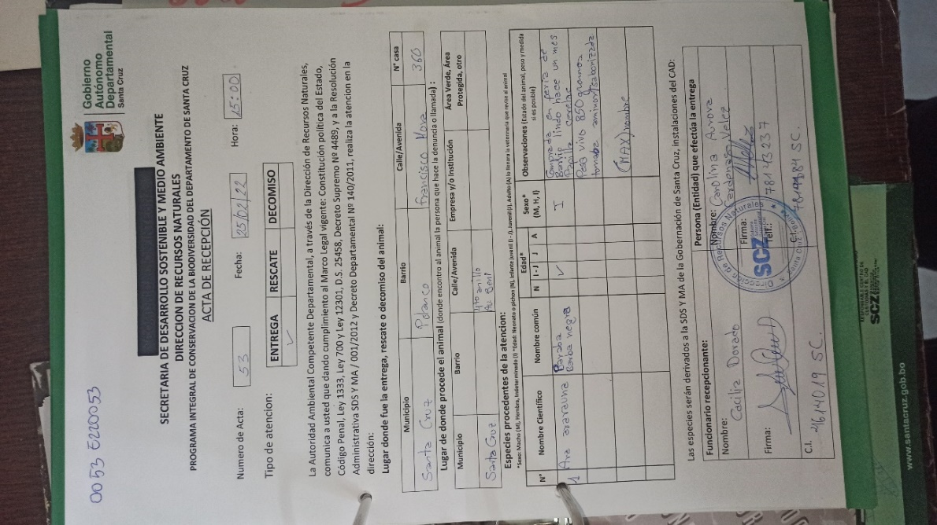

Anexo 1: Planilla de Acta de Recepción

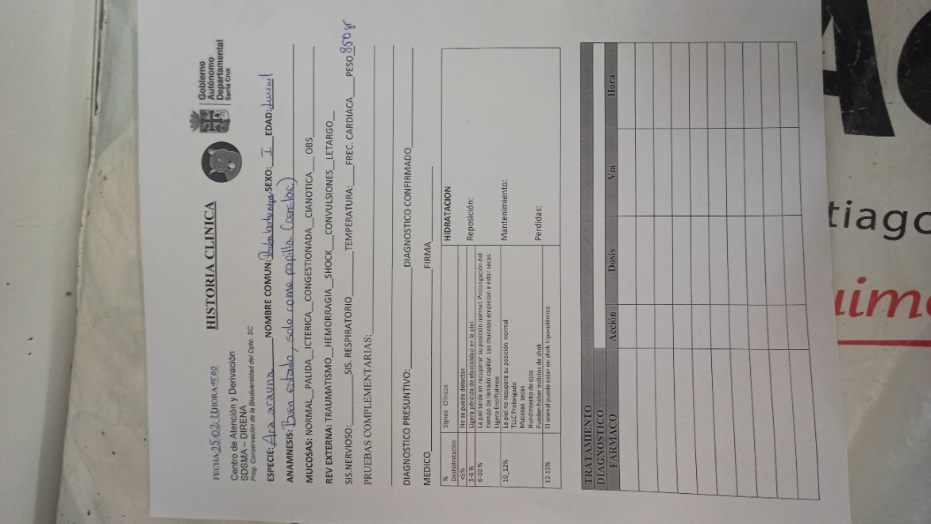

Anexo 2: Planilla de Historia Clínica

**Anexo B – Animales Silvestres en el Centro de Atención y Derivación**

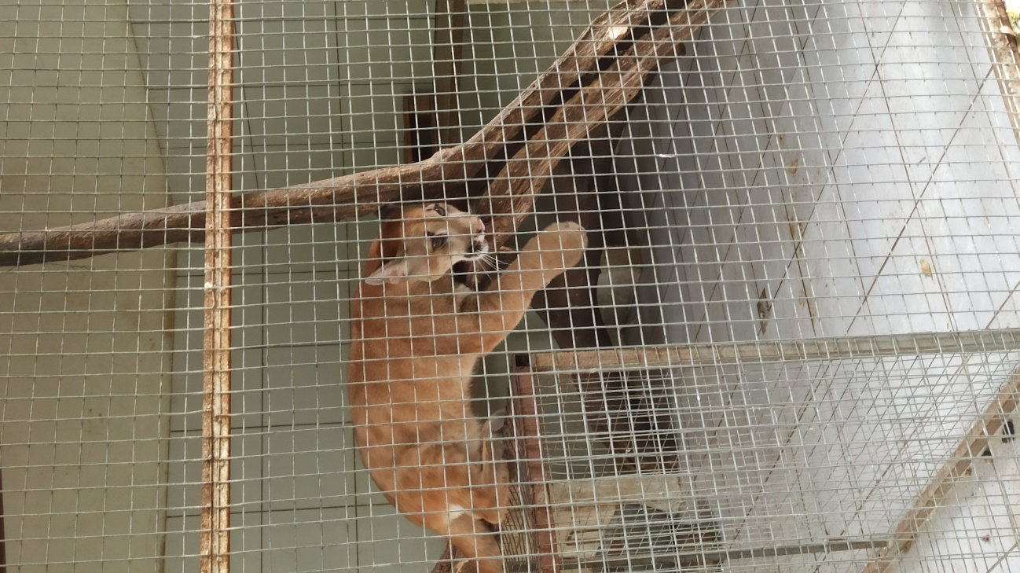

Anexo 3: Gato montés en instalaciones del CAD

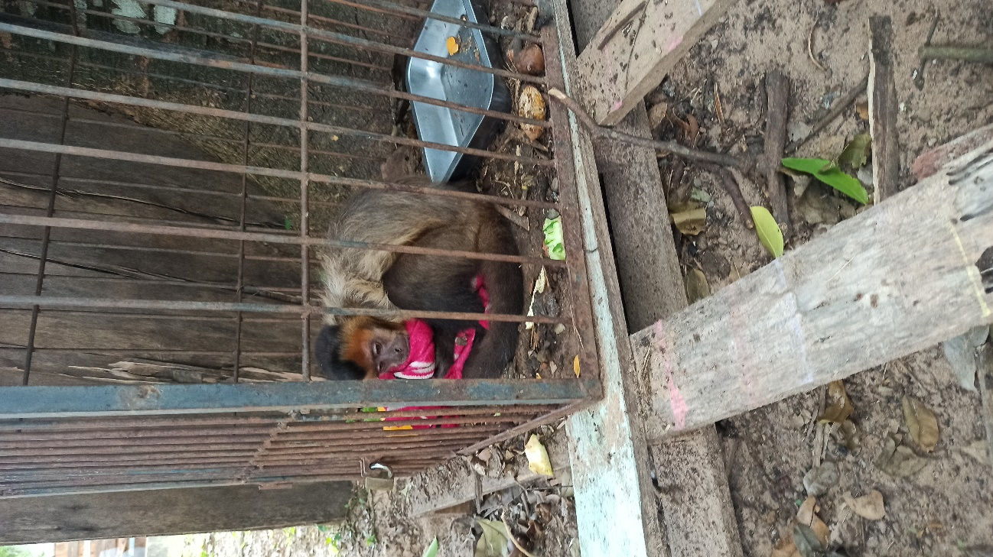

Anexo 4: Mono capuchino en instalaciones del CAD

**Anexo C – Carpetas de Almacenamiento de planillas**



Anexo 5: Carpeta donde se almacenan las Actas de Recepciones



Anexo 6: Carpeta donde se almacenan las Fichas de Translocaciones

**Anexo D – Extracción de Requisitos**

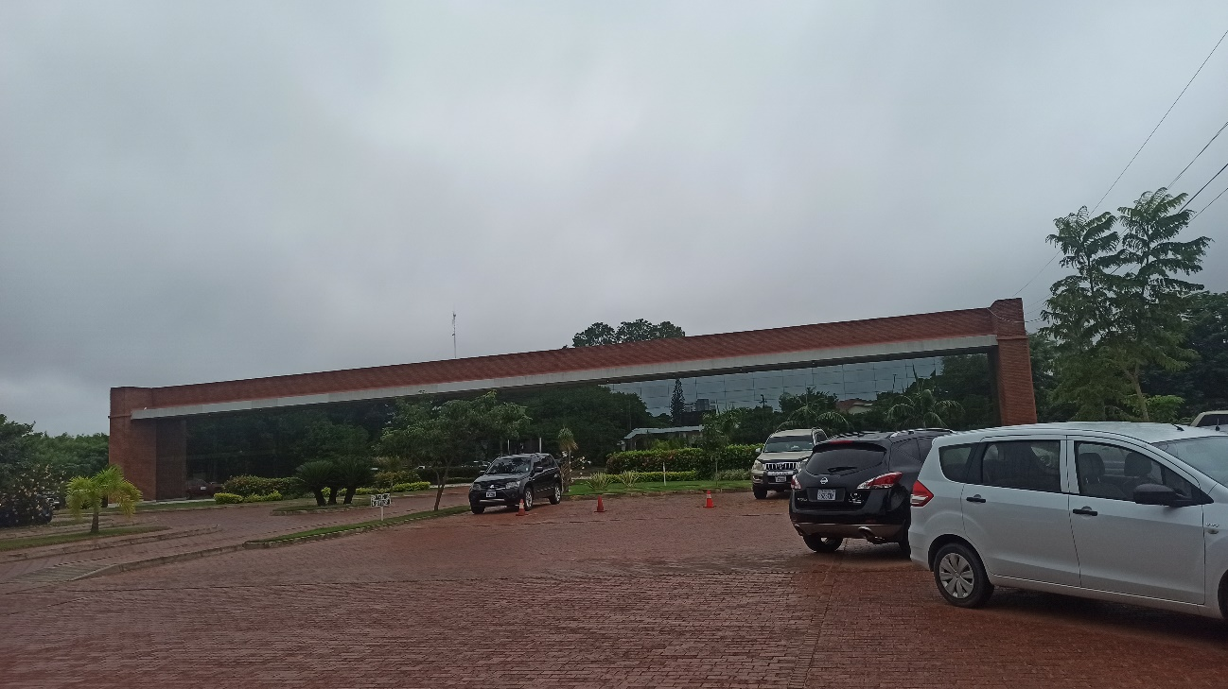

Anexo 7: Centro de Educación Ambiental

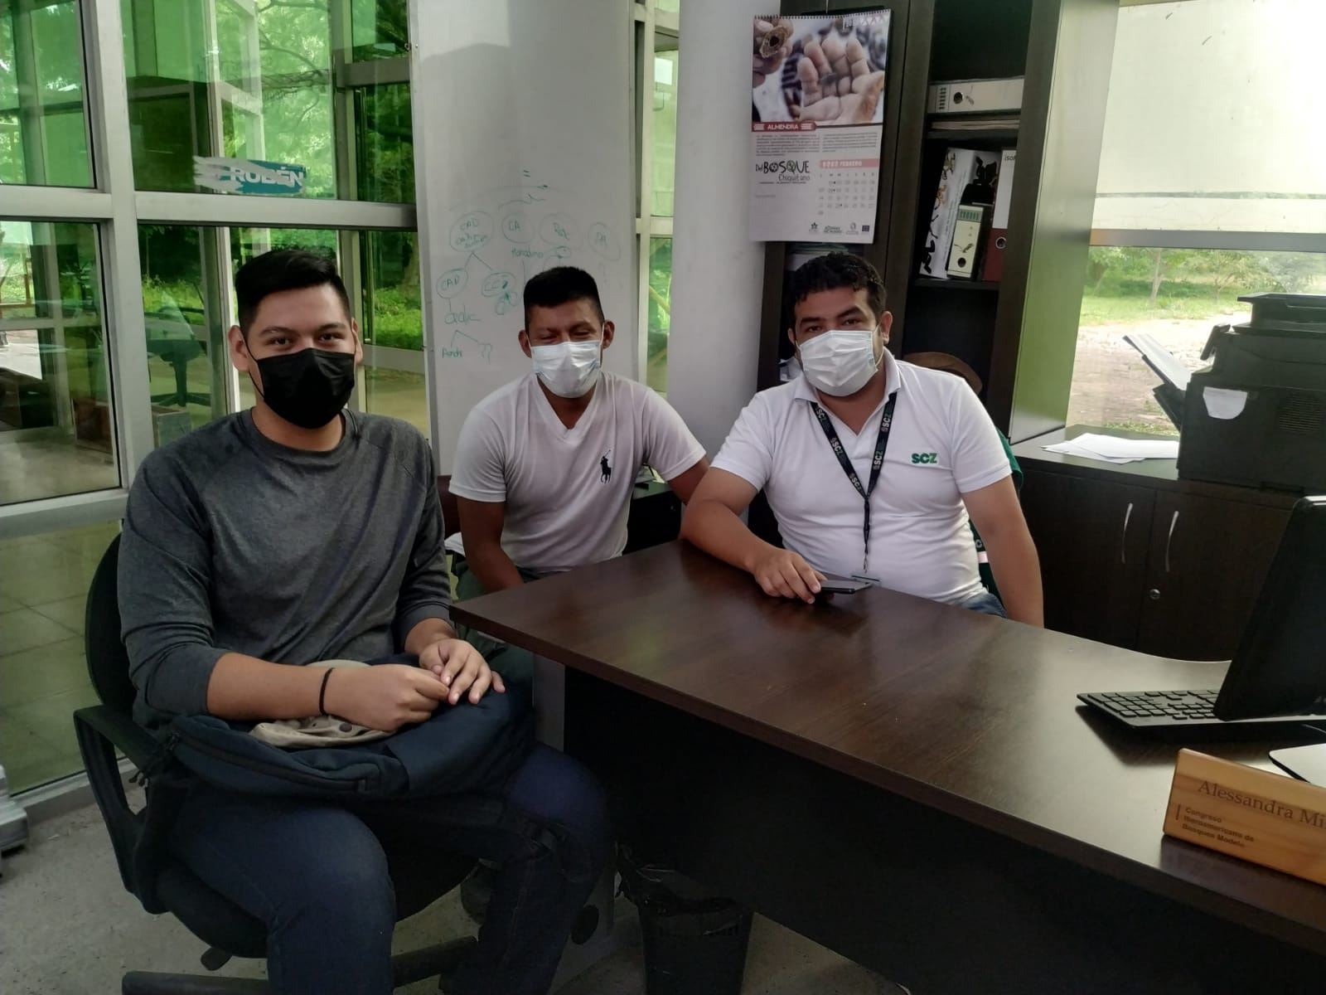

Anexo 8: Entrevista con Coordinador y Biólogo del CEA